51

BAB 4

HASIL dan PEMBAHASAN

4.1 Profil Giant Hypermarket

4.1.1 Sejarah Giant Hypermarket

Giant di Indonesia beroperasi di bawah bendera bisnis jaringan ritel raksasa,

PT. Hero Supermarket Tbk. yang telah mengadakan aliansi strategis dengan Dairy

Farm Internasional pada tahun 1999 dalam bentuk penyertaan saham langsung.

Kerjasama antara keduanya ditandai pula dengan bergabungnya beberapa

eksekutif Dairy Farm Internasional sebagai mitra untuk memperkuat jajaran

manajemen PT. Hero Supermarket Tbk. Hal ini bertujuan untuk memberikan

kontribusi berupa pengalaman dan keahlian internasional yang bermanfaat bagi

pengetahuan dan pemahaman manajemen PT.Hero Supermarket Tbk.

Gerai giant yang pertama kali dibuka di Indonesia adalah Giant Hypermarket di

Villa Melati Mas, Serpong, Tangerang pada tanggal 26 Juli 2002. Giant dengan

mottonya " Banyak Pilihan Harga Lebih Murah" menyediakan sekitar 35.000-50.000

item, yang mana 90% nya berasal dari produk lokal dan etnik.

Dengan operating philosopy "Garansi Harga Murah Setiap Hari", Giant ingin

dikenal sebagai brand yang murah, terjangkau dan dapat dipercaya dengan

memberikan nilai lebih dari harga yang dibayarkan.

Produk private label Giant mulai hadir pada tahun 2003 dengan menggunakan

merek Giant serta First Choice. Produk private label hadir untuk memenuhi

kebutuhan konsumen yang sensitif terhadap harga akan produk yang berkualitas.

Harga yang ditetapkan untuk produk private label lebih murah bila dibandingkan

dengan produk merek nasional. Dengan adanya produk private label diharapkan

dapat menambah pilihan bagi konsumen dalam berbelanja.

52

Slogan dari produk private label milik Giant adalah Proudly Made in Indonesia.

Produk-produk private label yang dijual oleh Giant 90% adalah produk lokal yang

dihasilkan oleh pemasok yang sebagian besar adalah perusahaan berskala kecil

menengah di Indonesia. Giant memiliki standar khusus yang harus dipenuhi oleh

pemasok dalam memproduksi produk private label. Standar ini digunakan untuk

menjaga kualitas dari produk private label yang dihasilkan. Giant juga

memberlakukan kebijakan yang memberikan keleluasaan bagi konsumen untuk

mengembalikan produk private label yang telah dibeli ke gerai giant maupun jika

merasa tidak puas dengan kualitas produk private label tersebut.

Giant Hypermarket dan supermarket hingga bulan Januari 2008 telah memiliki

39 gerai yang terletak di Jabodetabek (26), Surabaya (4), Bandung (5),

Pekalongan (1), Purwakarta (1), Jawa Timur (2).

Gambar 4.1 Logo Giant Hypermarket

Sumber : PT Hero Supermarket Tbk

4.1.2 Visi dan Misi

• Visi

Menjadi peritel terkemuka di Indonesia dalam segi penjualan dan penciptaan

nilai jangka panjang bagi pemegang saham

53

• Misi

Meningkatkan nilai investasi pemegang saham kami melalui keberhasilan

komersial dengan menarik pelanggan dan meningkatkan daya saing yang

mantap

4.1.3 Falsafah Hero

1. Kita selalu mengutamakan service yang terbaik kepada pelanggan

2. Kita selalu menyediakan produk yang bermutu tinggi sesuai dengan keinginan

pelanggan

3. Kita bersama-sama menciptakan kesatuan manajemen yang sempurna

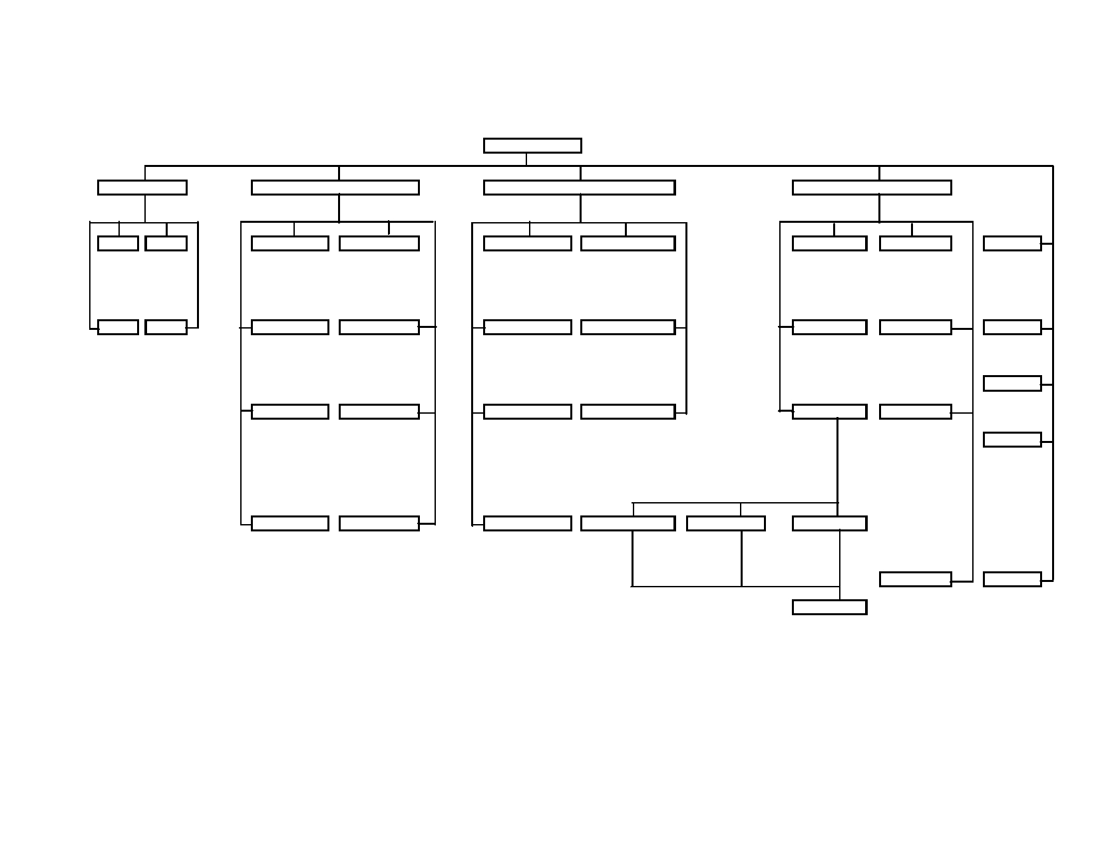54

4.2 Struktur Organisasi Giant Hypermarket

STORE MANAGER

DM FACTORY DM GMS DM FRESH DM SALES SUPPORT

DH.G1 DH.G2 DH.LADIES DH.GENTS DH.FRUIT DH.VEGETABLE DH.FRONT D DH.RECEIV DH.LP

DH.G3 DH.G4 DH.HH DH.TOYS DH.DAIRY DH.BAKERY DH.ME DH.LPROMO DH.ACC

SA.ADM

DH.CHILD DH.HOME DH.MEAT&C DH.SEAFOOD DH.COC DH.CUST R

DH.HRD

DH.ELECTRIC DH.FOOTWAS DH.RTE SPV.BANKER SPV.BANKING SPV.F.LINE

DH.LT DH.AUDIT

CASHIER

Gambar 4.2 Struktur Organisasi Giant Hypermarket

Sumber : PT. Hero Supermarket, Tbk

55

Keterangan :

1. Store Manager

• Memimpin seluruh kegiatan operasi supermarket.

2. Fresh and Forezen Section Manager, Grocery and Non Food Section Manager

• Bertanggung jawab atas kegiatan pemajangan, pemberian harga dan

ketersediaan jenis barang dagangan masing-masing.

3. Produce Supervisor, Daily Dairy and Frozen Supervisor, Meat and Fish Supervisor,

Grocery Food Supervisor, Grocery Non Food Supervisor

• Mengawasi kegiatan pemajangan, proses pemberian harga jual, ketersediaan

jenis barang masing-masing.

4. Produce Staff, Daily Dairy and Frozen Staff, Butcher Staff, Fish Staff, Grocery Food

Staff, Grocery Non Food Staff

• Memajang, memeriksa yang telah kosong/berkurang kemudian mengisi

kembali sesuai jenis barang masing-masing.

5. Receiving and Storage Section Manager

• Bertanggung jawab untuk mengkoordinir, mengarahkan dan mengawasi

kegiatan penerimaan dan penyimpanan barang.

6. Receiving and Storage Supervisor

• Mengawasi kegiatan penerimaan dan penyimpanan barang

7. Receiving and Storage Staff

• Mengecek dan menerima barang serta menyimpannya dalam gudang.

8. Store Administration Section Manager

• Bertanggung jawab untuk mengarahkan, mengatur dan mengawasi terhadap

semua kegiatan administrasi di dalam supermarket.

56

9. Finance Administration Supervisor

• Bertanggung jawab untuk menyiapkan uang kecil untuk kasir, mencetak dan

mengecek laporan keuangan, penjualan omset per departemen dan counter,

memposting hasil penjualan, membuat laporan petty cash, kupon; mengecek

isi brankas dan kupon/voucher barang.

10. Administration SDM

• Bertanggung jawab terhadap absen, jadwal kerja dan cuti karyawan;

memberi laporan absensi ke Hero pusat; bekerja sama dengan supervisor

memberi penilaian kerja, promosi, mutasi dan rotasi; perhitungan lembur.

11. Administration POS

• Bertanggung jawab membuat laporan perubahan harga jual, POP (Point of

Purchase); bertanggung jawab terhadap pemrosesan faktur, DO, PO, CN

(Credit Note); transfer data order ke gudang David/IT.

12. Administration Supermarket

•

13. Security

•

14. Driver

•

Bertanggung jawab mengontrol pekerjaan administrasi POS; mengecek

administrasi faktur, PO, DO, data labelling, bukti transfer dan CN dari POS;

menginput data transfer PLU, data BS, rekap data incoming goods;

menyerahkan hasil rekapan dan copy faktur ke supervisor keuangan.

Bertanggung jawab atas keamanan dalam supermarket.

Bertugas sebagai supir dalam memperlancar kegiatan operasi supermarket.

15. Customer Service Section Manager

• Bertanggung jawab atas kegiatan pelayanan kepada pelanggan,

pembungkusan barang-barang yang dibeli, penitipan barang-barang,

pengoperasian genset, pelayanan pemeliharaan umum.

57

16. Customer Service Supervisor

• Bertanggung jawab untuk mengawasi kegiatan pelayanan kepada

pelanggan.

17. Cashier

• Bertanggung jawab atas penerimaan dan pengeluaran uang dalam operasi.

18. Customer Service Staff

• Bertanggung jawab untuk mengecek pengembalian barang yang tidak jadi

dibeli customer; kontrol peralatan mesin EDC (Electronic Draft Capture),

cash register, area deposit, promosi, service counter, display produk, packing

material; mengatur antrian pelanggan dan buka atau tutup kasir,

administrasi penukaran dan pengembalian barang; membuat faktur, invoice

pembelian; menangani keluhan pelanggan; cek audit report dan melakukan

settlement mesin EDC.

58

4.3 Profil Responden

Berikut ini data mengenai profil responden, dimana responden merupakan pelanggan

atau konsumen yang pernah membeli produk private brand Giant dengan penyebaran

kuesioner. Dan dari data tersebut, penulis kemudian menyebarkan 100 kuesioner dengan

persetujuan terlebih dahulu dengan responden dan manajer toko dari Giant Hypermarket

di Plaza Semanggi yang berlangsung dari tanggal 4-12 Desember 2010. Hasil data

responden adalah sebagai berikut :

4.3.1 Profil Responden Berdasarkan Jenis Kelamin

Tabel 4.1 Jenis Kelamin Responden

Jenis Kelamin Jumlah Persentase

Laki-laki 25 25%

Perempuan 75 75%

Total 100 100%

Sumber: Data Primer, 2010

Berdasarkan hasil kuesioner mengenai jenis kelamin, dapat diketahui bahwa

jumlah responden laki-laki sebesar 25%, responden perempuan sebesar 75%, ini

menunjukkan bahwa lebih banyak responden perempuan dibandingkan responden

laki-laki yang membeli produk private brand Giant. Untuk jelasnya dapat dilihat

pada gambar dibawah ini.

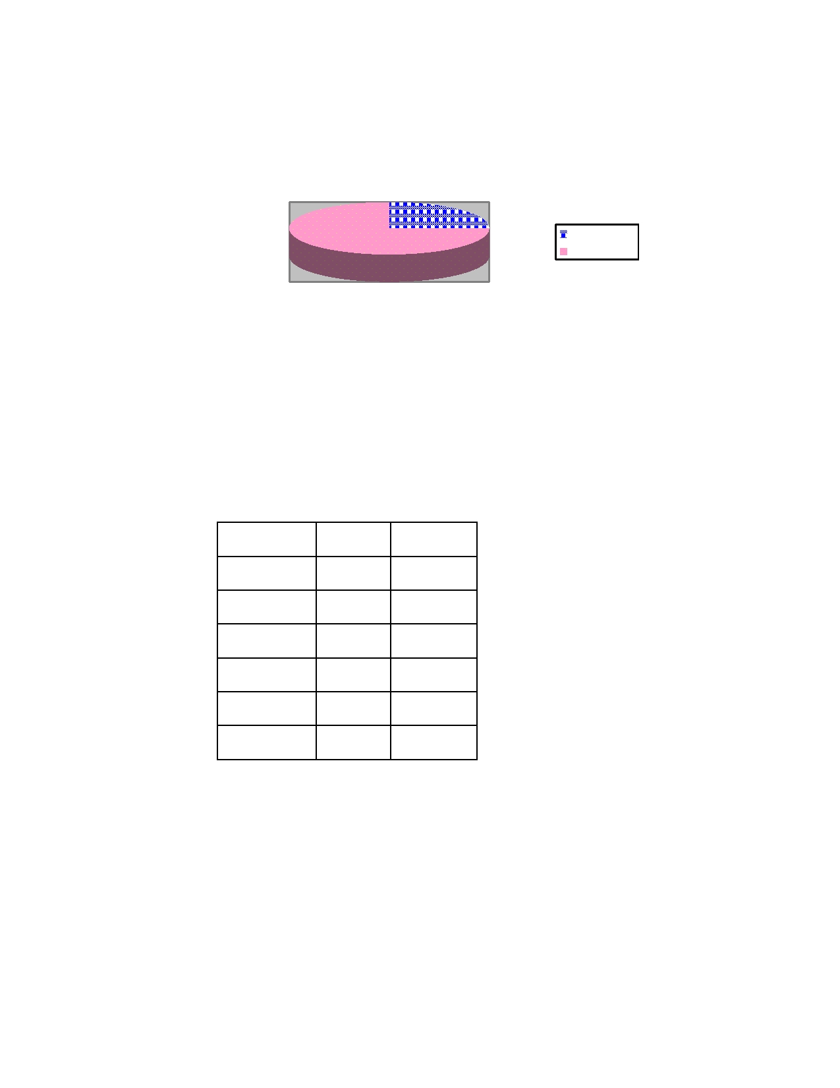59

Jenis Kelamin

25%

Laki-laki
Perempuan

75%

Gambar 4.3 Jenis Kelamin Responden

Sumber : Data Primer, 2010

4.3.2 Profil Responden Berdasarkan Usia

Tabel 4.2 Usia Responden

Usia

< 21 tahun

21-25 tahun

26-30 tahun

31-35 tahun

> 35 tahun

Total

Jumlah

17

27

16

18

22

100

Persentase

17%

27%

16%

18%

22%

100%

Sumber: Data Primer, 2010

Berdasarkan data di atas, sebagian besar responden berusia 21-25 tahun yaitu

sebanyak 27 orang (27%), sedangkan yang berusia kurang dari 21 tahun

sebanyak 17 orang (17%), 26-30 tahun sebanyak 16 orang (16%), 31-35 tahun

sebanyak 18 orang (18%), dan > 35 tahun sebanyak 22 orang (22%). Untuk lebih

jelasnya dapat dilihat pada gambar dibawah ini.

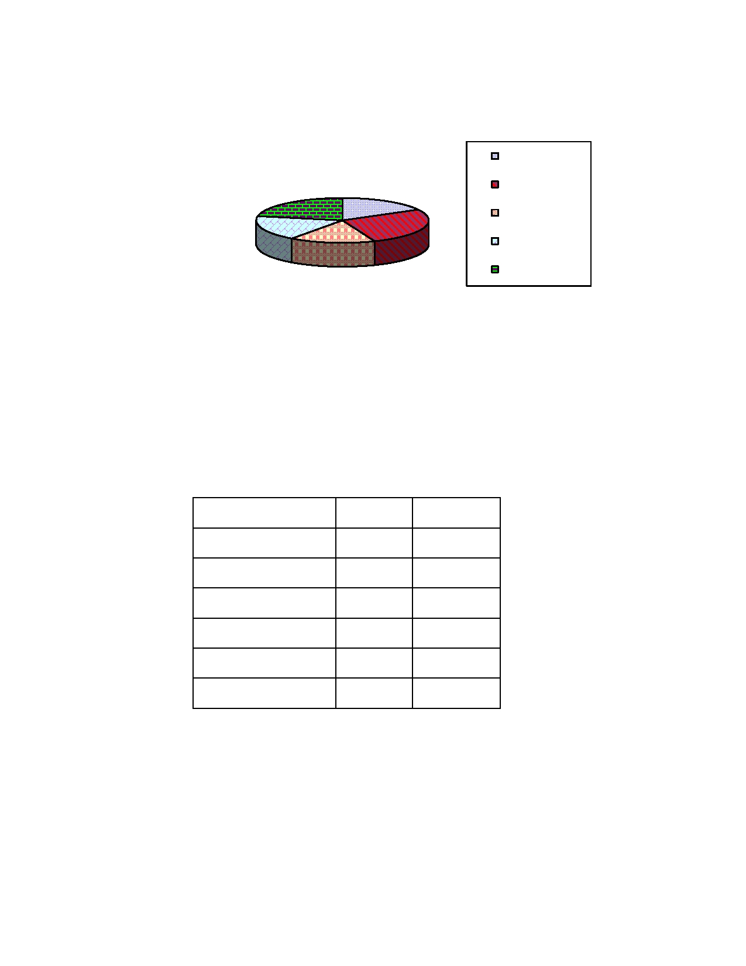60

22%

Usia

17%

< 21 tahun

21 - 25 tahun

26 - 30 tahun

31 - 35 tahun

18% 27%
> 35 tahun
16%

Gambar 4.4 Usia Responden

Sumber : Data Primer, 2010

4.3.3 Profil Responden Berdasarkan Pekerjaan

Tabel 4.3 Pekerjaan Responden

Pekerjaan

Pelajar atau Mahasiswa

Ibu Rumah Tangga

Pegawai Swasta

Pegawai Negeri

Wiraswasta

Total

Sumber : Data Primer, 2010

Jumlah

28

16

45

6

5

100

Persentase

28%

16%

45%

6%

5%

100%

Berdasarkan data di atas, dapat dilihat bahwa pekerjaan responden sebagian besar

adalah pegawai swasta yaitu sebanyak 45 orang (45%), sedangkan pelajar atau

mahasiswa sebanyak 28 orang (28%), ibu rumah tangga sebanyak 16 orang

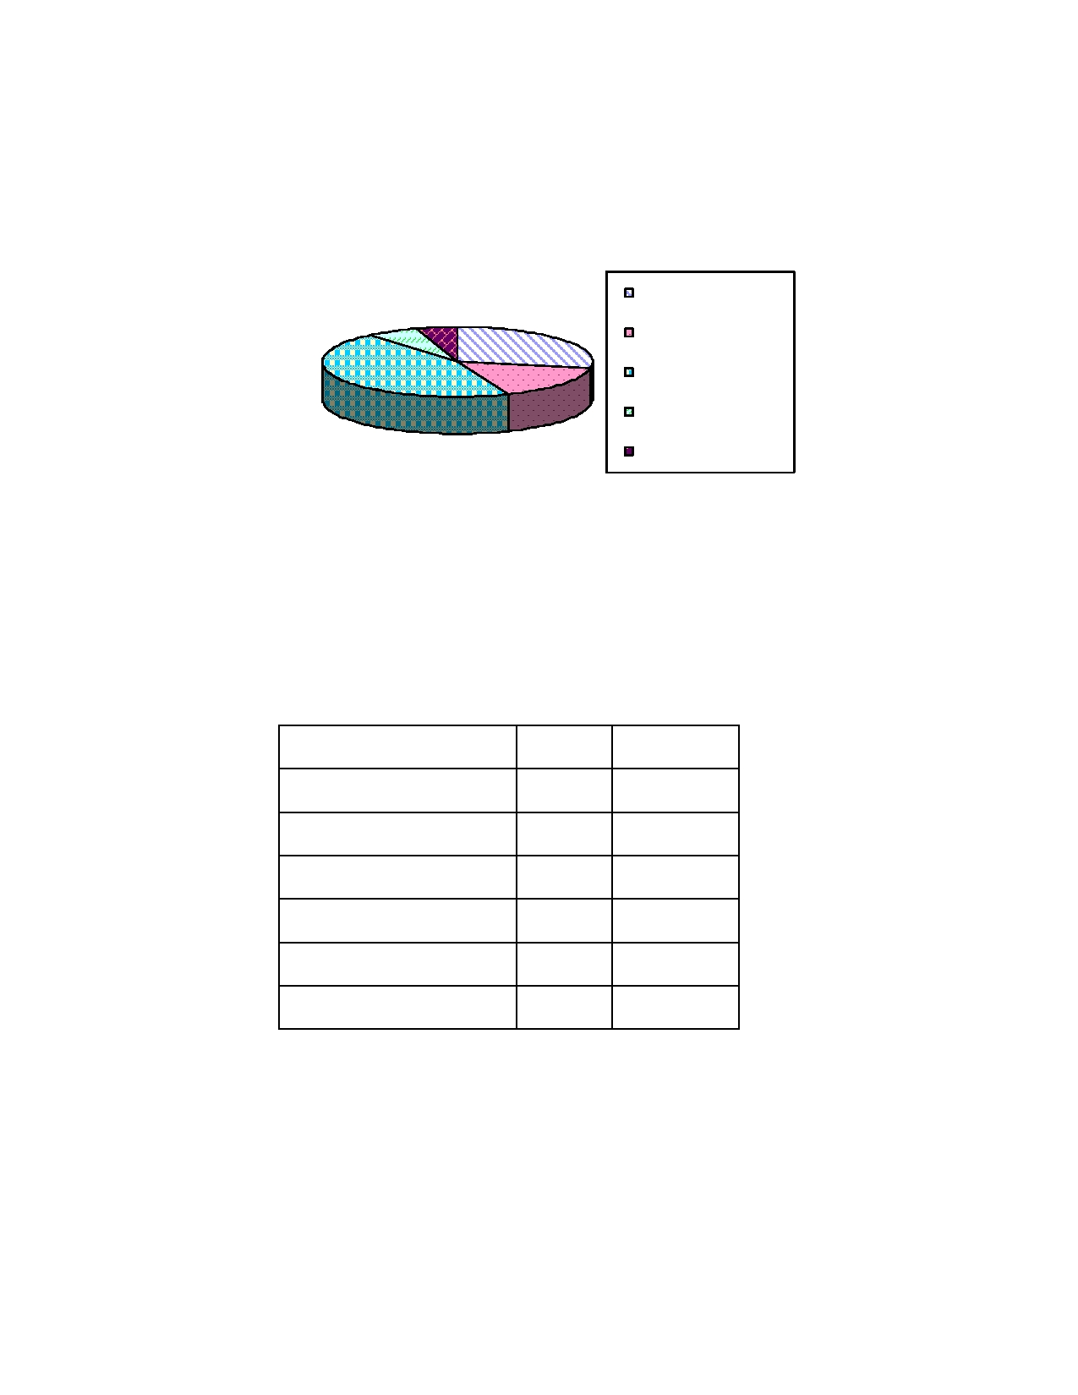61

(16%), pegawai negeri sebanyak 6 orang (6%), dan wiraswasta sebanyak 5 orang

(5%).Untuk lebih jelasnya dapat dilihat pada gambar dibawah ini.

Pekerjaan

Pelajar/Mahasiswa

45%
6%
5%

28%

16%

Ibu Rumah Tangga

Pegawai Swasta

Pegawai Negeri

Wiraswasta

Gambar 4.5 Pekerjaan Responden

Sumber : Data Primer, 2010

4.3.4 Profil Responden Berdasarkan Total Pengeluaran

Tabel 4.4 Total Pengeluaran Responden

Total Pengeluaran

< Rp 100.000

Rp 101.000 - Rp 400.000

Rp 401.000 - Rp 700.000

Rp 701.000 - Rp 1.000.000

> Rp 1.000.000

Total

Sumber : Data Primer, 2010

Jumlah

20

40

19

13

8

100

Persentase

20%

40%

19%

13%

8%

100%

Berdasarkan data diatas, dapat dilihat bahwa sebagian besar total pengeluaran

responden berbelanja di Giant selama 1 bulan adalah sebesar Rp 101.000 - Rp

400.000 (40%), sedangkan total pengeluaran sebesar < Rp 100.000 (20%), total

pengeluaran sebesar Rp 401.000 - Rp 700.000 (19%), total pengeluaran sebesar

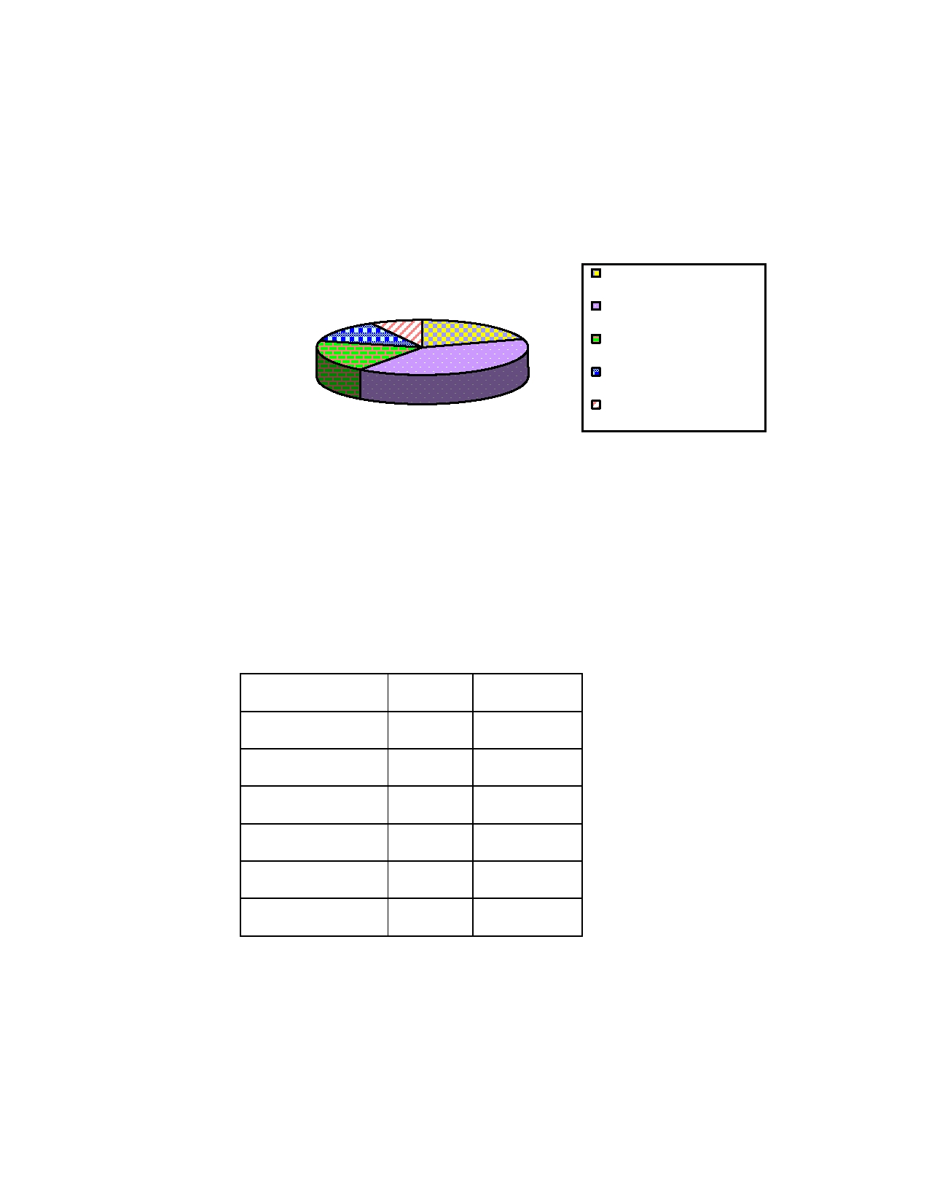62

Rp 701.000 - Rp 1.000.000 (13%), dan total pengeluaran sebesar > Rp 1.000.000

(8%). Untuk lebih jelasnya dapat dilihat pada gambar dibawah ini.

Total Pengeluaran

< Rp 100.000

13%

19%

8%

20%

40%

Rp 101.000 - Rp 400.000

Rp 401.000 - Rp 700.000

Rp 701.000 - Rp
1.000.000
> Rp 1.000.000

Gambar 4.6 Total Pengeluaran Responden

Sumber : Data Primer, 2010

4.3.5 Profil Responden Berdasarkan Frekuensi Belanja

Tabel 4.5 Frekuensi Belanja Responden

Frekuensi Belanja

Sekali

2-3 kali

4-5 kali

5-6 kali

> 6 kali

Total

Jumlah

28

52

12

1

7

100

Persentase

28%

52%

12%

1%

7%

100%

Sumber : Data Primer, 2010

Berdasarkan data di atas, dapat dilihat bahwa sebagian besar frekuensi belanja

responden di Giant dalam sebulan adalah 2-3 kali (52%), sedangkan frekuensi

belanja untuk sekali kunjungan adalah sebesar 28%, frekuensi belanja untuk 4-5

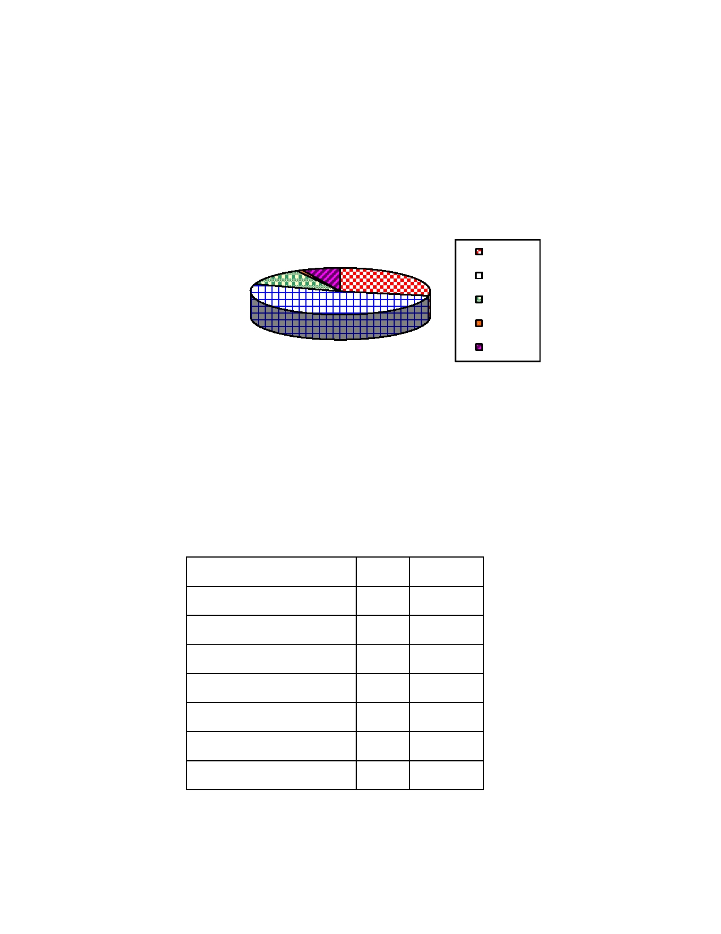63

kali kunjungan adalah sebesar 12%, frekuensi belanja untuk 5-6 kali kunjungan

adalah sebesar 1%, dan frekuensi belanja untuk > 6 kali kunjungan adalah

sebesar 7%. Untuk lebih jelasnya dapat dilihat pada gambar dibawah ini.

Frekuensi Belanja

Sekali
1% 7%

12%

52%
28%
2-3 kali

4-5 kali

5-6 kali

> 6 kali

Gambar 4.7 Frekuensi Belanja Responden

Sumber : Data Primer, 2010

4.3.6 Jenis Private Brand

Tabel 4.6 Jenis Produk Private Brand Yang Dibeli

Jenis Private Brand

Bahan-bahan Pokok

Bahan Rempah-rempah

Makanan dan Minuman

Perlengkapan Rumah Tangga

Produk Kecantikan

Lainnya

Total

Sumber : Data Primer, 2010

Jumlah

35

9

27

11

16

2

100

Persentase

35%

9%

27%

11%

16%

2%

100%

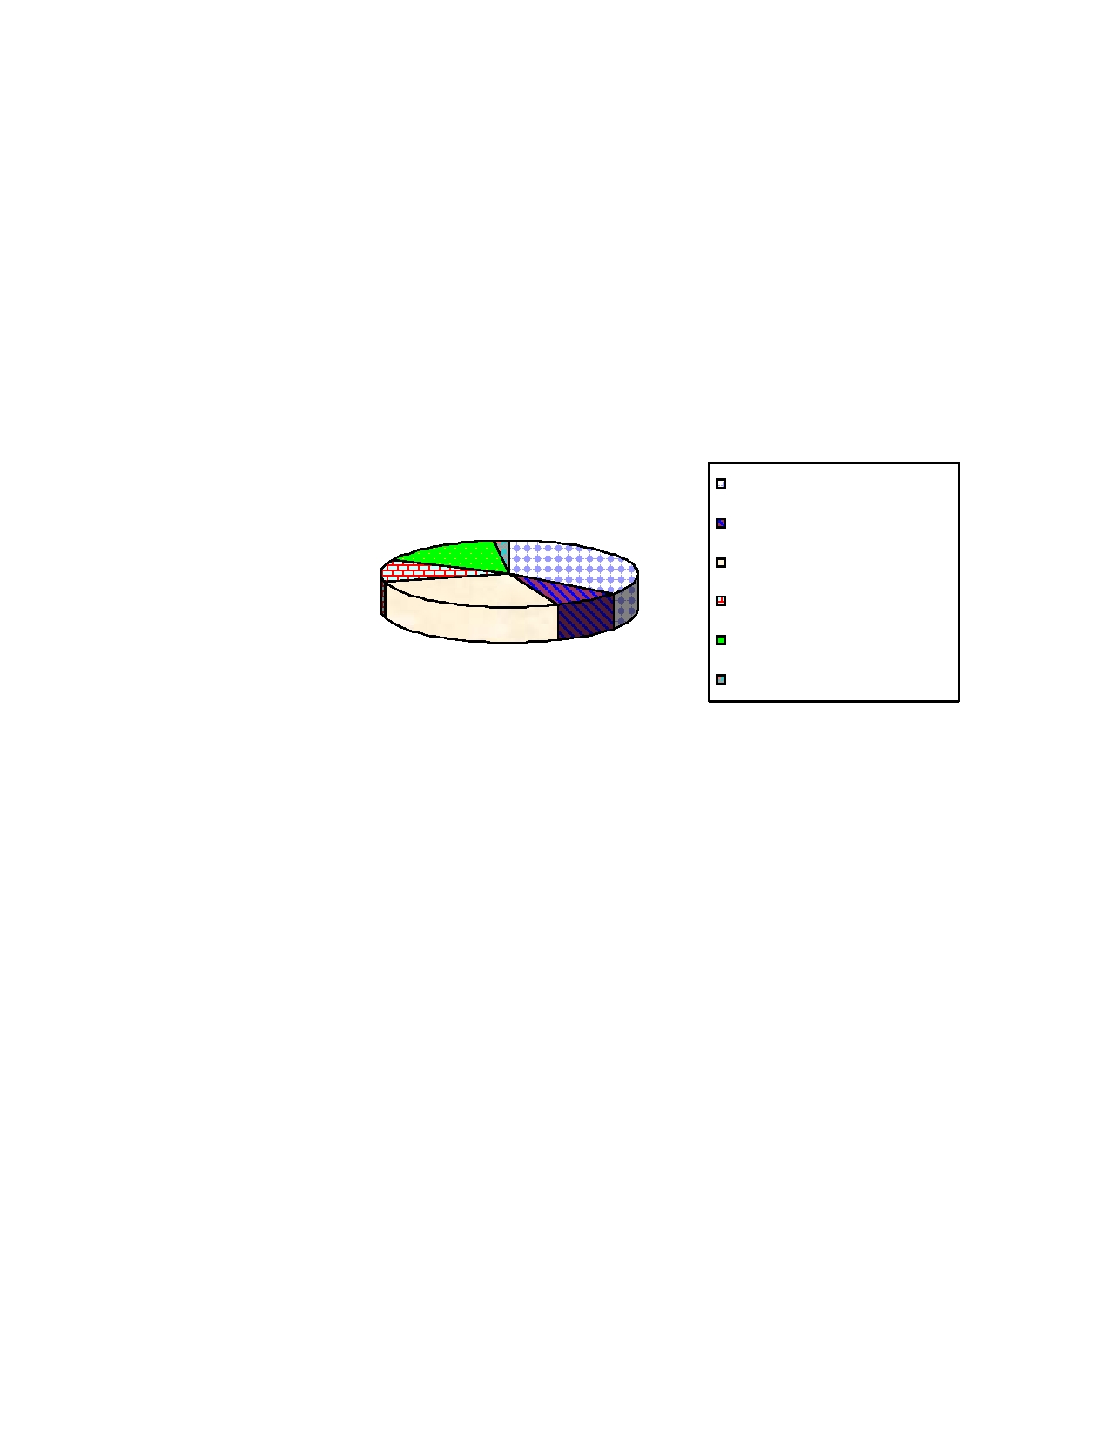64

Berdasarkan data di atas, dapat dilihat bahwa sebagian besar jenis produk private

brand yang dibeli oleh responden adalah bahan-bahan pokok yaitu sebanyak 35%,

sedangkan bahan rempah-rempah sebanyak 9%, makanan dan minuman

sebanyak 27%, perlengkapan rumah tangga sebanyak 11%, produk kecantikan

sebanyak 16%, dan lainnya sebanyak 2%. Untuk lebih jelasnya dapat dilihat pada

gambar dibawah ini.

Jenis Private Brand

Bahan-bahan Pokok

Bahan Rempah-rempah

11%
16%

27%
2%

9%
35%

Makanan dan Minuman

Perlengkapan Rumah Tangga

Produk Kecantikan

Lainnya

Gambar 4.8 Jenis Private Brand Yang Dibeli

Sumber : Data Primer, 2010

65

4.4 Uji Validitas dan Reliabilitas

Menurut Usman dan Nasution (2007, hal.112) secara umum keandalan kurang dari

0.600 dianggap buruk, keandalan dalam kisaran 0.700 bisa diterima, dan lebih dari 0.800

adalah baik. Uji validitas dan reliabel sangat disarankan agar jumlah responden untuk uji

coba, minimal 30 orang, distribusi skor (nilai) akan lebih mendekati kurva normal.

Validitas adalah suatu ukuran yang menunjukkan tingkat keandalan atau kesahihan

suatu alat ukur. Untuk keperluan analisis kualitatif maka jawaban responden diberi skor :

Sangat setuju = 5

Setuju = 4

Netral = 3

Tidak setuju = 2

Sangat tidak setuju = 1

Langkah pertama sebelum analisis regresi, terlebih dahulu melakukan uji validitas

dan reliabilitas. Hal ini berguna untuk mengetahui apakah pernyataan yang telah disusun

valid dan reliabel sehingga dapat dipertanggungjawabkan. Dimana df = n-2 dan nilai n

dalam pengujian validitas dan reliabilitas besar n adalah 30 responden. Data yang

digunakan adalah data kuesioner nomor 1-30 dengan begitu df yang didapat adalah 28.

Setelah mengetahui nilai df, selanjutnya dengan menggunakan SPSS 16.0 dan tingkat

kepercayaan 95%, didapat nilai t tabel = 1.7, kemudian dengan menggunakan rumus r

tabel = t/sqrt(df+t**2), maka didapatkan r tabel = 0.31.

Untuk validitas, butir pernyataan dimana r hitung > r tabel, maka butir tersebut

dianggap valid. Jika reliabel, maka dinyatakan dengan nilai cronbach's alpha > 0.600.

Dalam pengolahan data, berikut di dapat hasil-hasil bagi tiap pernyataan yang mengacu

kepada variabel X 1 , X 2 dan Y.

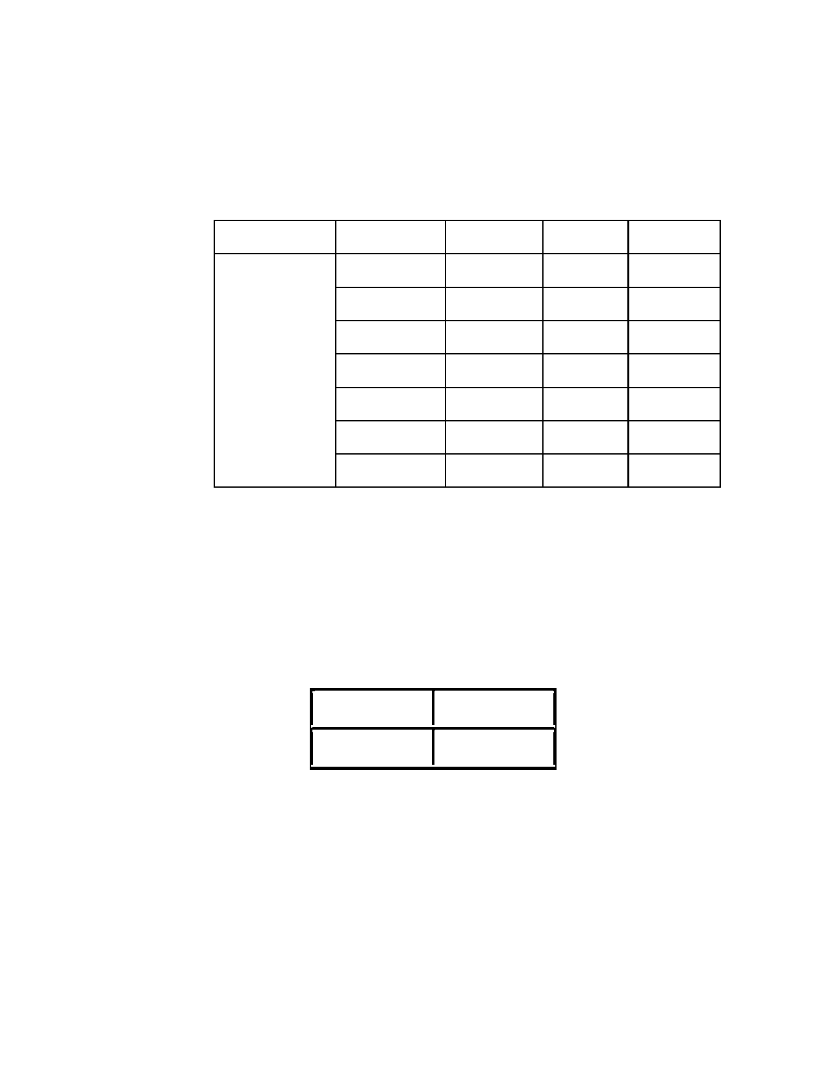66

4.4.1 Uji Validitas dan Reliablitas untuk Variabel Word of Mouth (X 1 )

Berikut ini adalah hasil uji validitas dan reliabilitas terhadap minimal 30 responden.

Tabel 4.7 Uji Validitas Variabel Word of Mouth

Variabel No. Pernyataan R Hitung R Tabel Keterangan

1 0.798 0.31 Valid

2 0.884 0.31 Valid

3 0.817 0.31 Valid

Word of Mouth 4 0.842 0.31 Valid

(X 1 ) 5 0.660 0.31 Valid

6 0.622 0.31 Valid

7 0.776 0.31 Valid

Sumber : Hasil Pengolahan Data, 2010

Berdasarkan hasil uji diatas maka dapat disimpulkan bahwa pernyataan yang

terdapat pada pernyataan kuesioner yang memiliki 7 indikator yang mewakili word

of mouth dinyatakan valid semua karena r hitung lebih besar dari r tabel.

Tabel 4.8 Cronbach's Alpha Word of Mouth

Reliability Statistics

Cronbach's Alpha N of Items

.925 7

Sumber : Hasil Pengolahan Data, 2010

Pada tabel uji reliabilitas diatas didapat nilai Cronbach's Alpha sebesar 0.925.

Cronbach's Alpha > 0.600 berarti semua pernyataan untuk variabel word of mouth

dikatakan reliabel.

67

4.4.2 Uji Validitas dan Reliabilitas untuk Variabel Brand Trust (X 2 )

Tabel 4.9 Uji Validitas Variabel Brand Trust 1

Variabel No. Pernyataan R hitung R tabel Keterangan

1 0.294 0.31 Tidak Valid

2 0.412 0.31 Valid

3 0.357 0.31 Valid

Brand Trust (X 2 ) 4 0.493 0.31 Valid

5 0.475 0.31 Valid

6 0.531 0.31 Valid

7 0.412 0.31 Valid

8 0.255 0.31 Tidak Valid

Sumber : Hasil Pengolahan Data, 2010

Dari hasil uji validitas pada variabel brand trust terdapat pernyataan yang tidak

valid diantaranya:

Pada pernyataan nomor 1 ternyata hasil r hitung < r tabel (0.294 < 0.310), maka

pernyataan nomor 1 dinyatakan tidak valid. Pada pernyataan nomor 8 ternyata

hasil r hitung < t tabel (0.255 < 0.310), maka pernyataan nomor 8 dinyatakan

tidak valid. Pernyataan tersebut merupakan salah satu indikator dari sub variabel

dan masih memiliki satu indikator lainnya. Oleh karena itu pernyataan tersebut

dihilangkan, kemudian diuji validitas kembali. Hasilnya sebagai berikut :

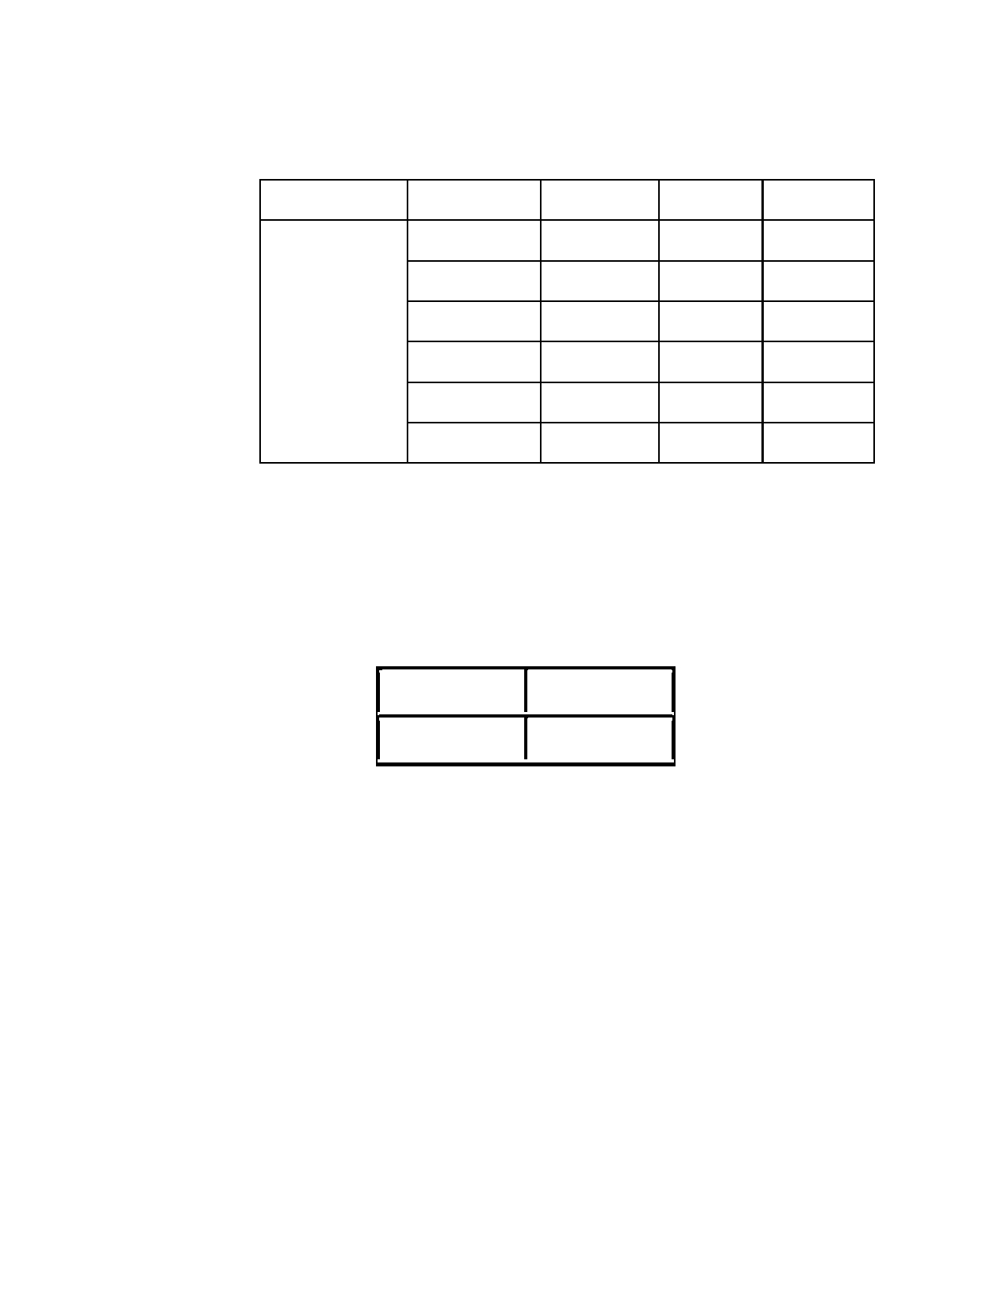68

Tabel 4.10 Uji Validitas Variabel Brand Trust 2

Variabel No. Pernyataan R hitung R tabel Keterangan

2 0.324 0.31 Valid

3 0.402 0.31 Valid

Brand Trust (X2) 4 0.435 0.31 Valid

5 0.535 0.31 Valid

6 0.546 0.31 Valid

7 0.336 0.31 Valid

Sumber : Hasil Pengolahan Data, 2010

Seluruh pernyataan pada variabel brand trust dinyatakan valid karena r hitung

lebih besar dari r tabel.

Tabel 4.11 Cronbach's Alpha Brand Trust

Reliability Statistics

Cronbach's Alpha N of Items

.691 6

Sumber : Hasil Pengolahan Data, 2010

Pada tabel uji reliabilitas diatas didapat nilai Cronbach's Alpha sebesar 0.691.

Cronbach's Alpha > 0.600 berarti semua pernyataan untuk variabel word of mouth

dikatakan reliabel.

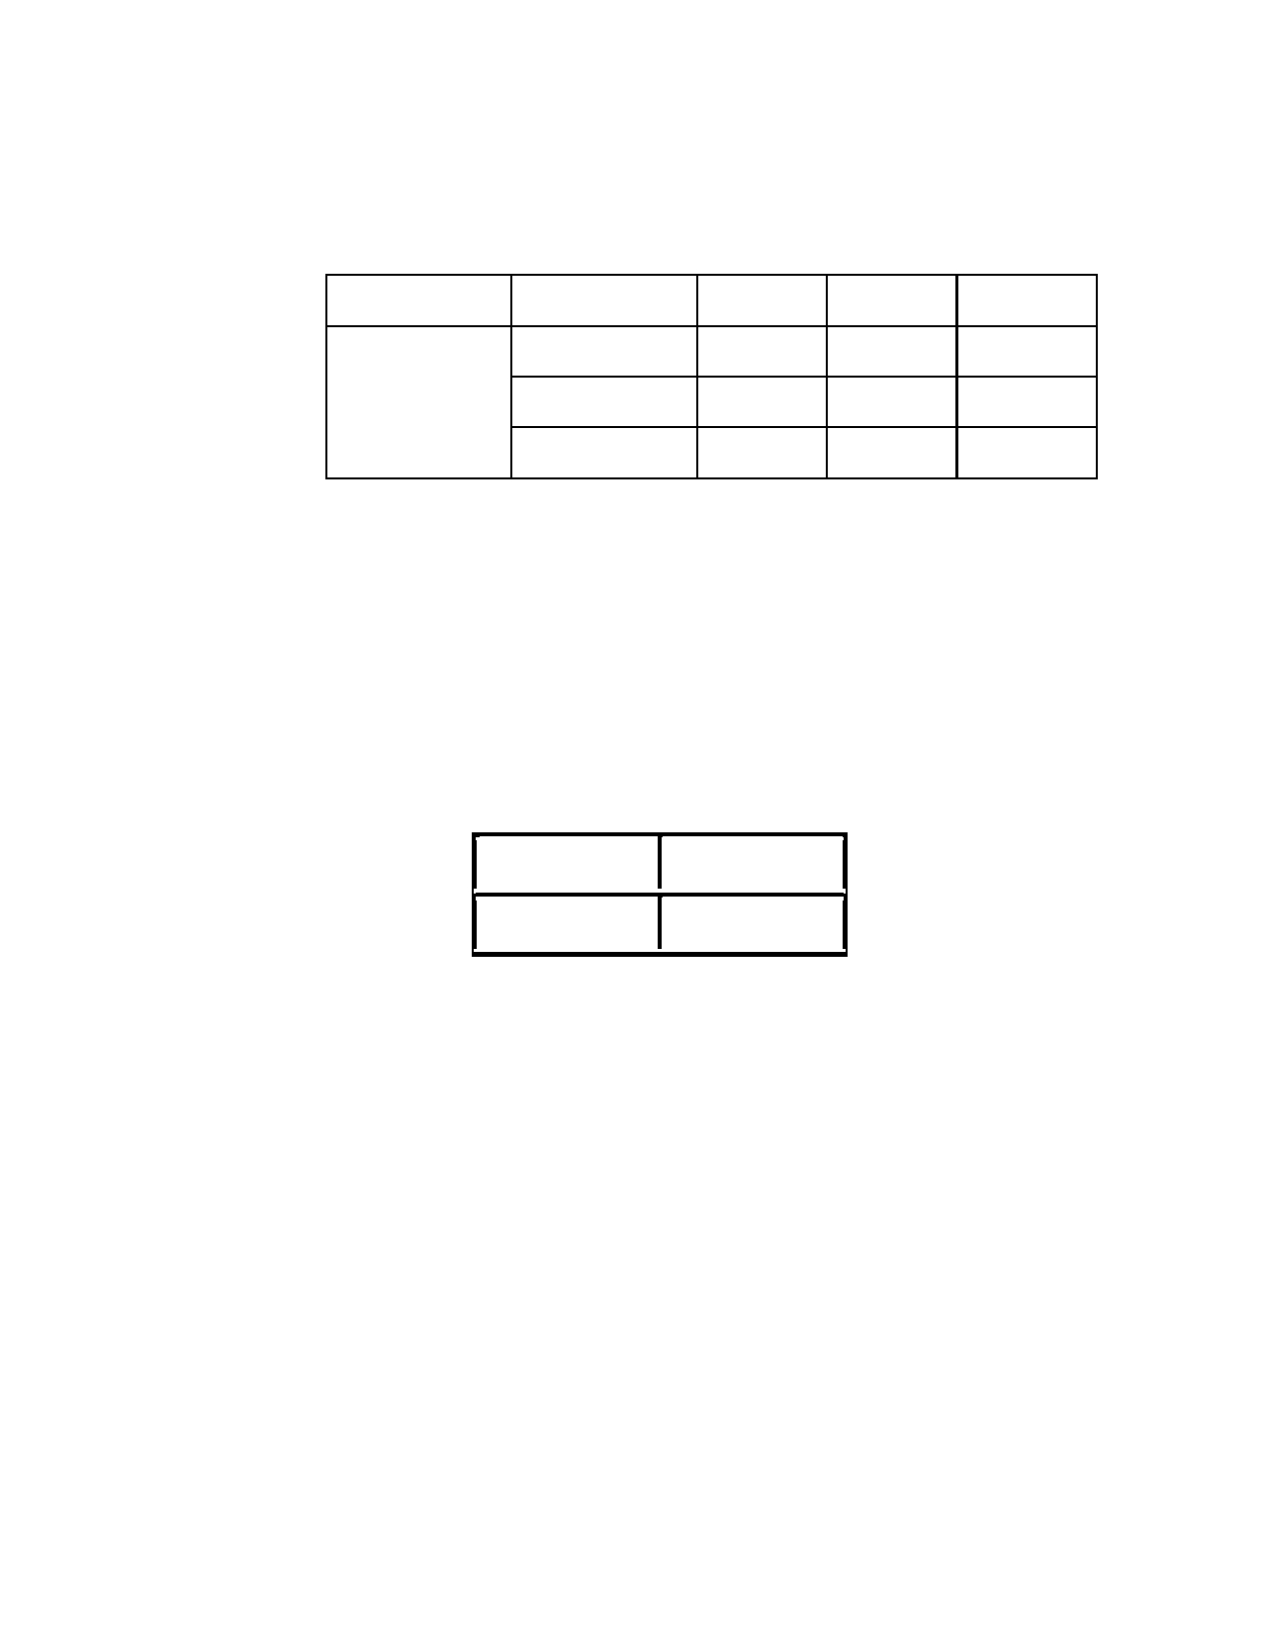69

4.4.3 Uji Validitas dan Reliablitas untuk Variabel Pembelian Private Brand (Y)

Tabel 4.12 Uji Validitas Variabel Pembelian Private Brand

Variabel No. Pernyataan R hitung R tabel Keterangan

Pembelian Private 1 0.513 0.31 Valid

Brand (Y) 2 0.379 0.31 Valid

3 0.476 0.31 Valid

Sumber : Hasil Pengolahan Data, 2010

Berdasarkan hasil uji diatas maka dapat disimpulkan bahwa pernyataan yang

terdapat pada pernyataan kuesioner yang memiliki 3 indikator yang mewakili

pembelian private brand dinyatakan valid semua karena r hitung lebih besar dari r

tabel.

Tabel 4.13 Cronbach's Alpha Pembelian Private Brand

Reliability Statistics

Cronbach's Alpha N of Items

.617 3

Sumber : Hasil Pengolahan Data, 2010

Pada tabel uji reliabilitas diatas didapat nilai Cronbach's Alpha sebesar 0.617.

Cronbach's Alpha > 0.600 berarti semua pernyataan untuk variabel pembelian

private brand dikatakan reliabel.

70

4.5 Uji Normalitas Data

Uji normalitas dilakukan untuk mengetahui apakah sampel yang diambil berasal dari

populasi yang sama (populasi data berdistribusi normal). Uji normalitas untuk tiap

variabel dilakukan dengan menggunakan bantuan alat uji KOLMOGOROV SMIRNOV.

Dasar pengambilan keputusan pada uji normalitas ini adalah sebagai berikut :

• Jika sig. atau nilai probabilitas > 0.05, maka data berdistribusi normal.

• Jika sig. atau nilai probabilitas < 0.05, maka data tidak berdistribusi normal.

Angka signifikansi dapat diperoleh melalui perhitungan test of normality atau plot

melalui alat bantu SPSS. Angka 0.05 merupakan tingkat kesalahan. Uji normalitas untuk

tiap variabel juga dapat dilakukan dengan melihat titik sebaran terdapat pada gambar

grafik Q-Q Plot. Jika terlihat sebaran data variabel dapat dikatakan baik karena hasil

normal Q-Q Plot membuktikan bahwa data berdistribusi normal karena sebaran titik-titik

plot berada pada suatu garis lurus.

4.5.1 Uji Normalitas Data Word of Mouth

Untuk mengetahui apakah distribusi data word of mouth normal atau tidak normal,

maka dilakukan uji normalitas dari data yang telah dikumpulkan dengan

menggunakan program SPSS. Hasilnya diperlihatkan pada gambar 4.9 berikut :

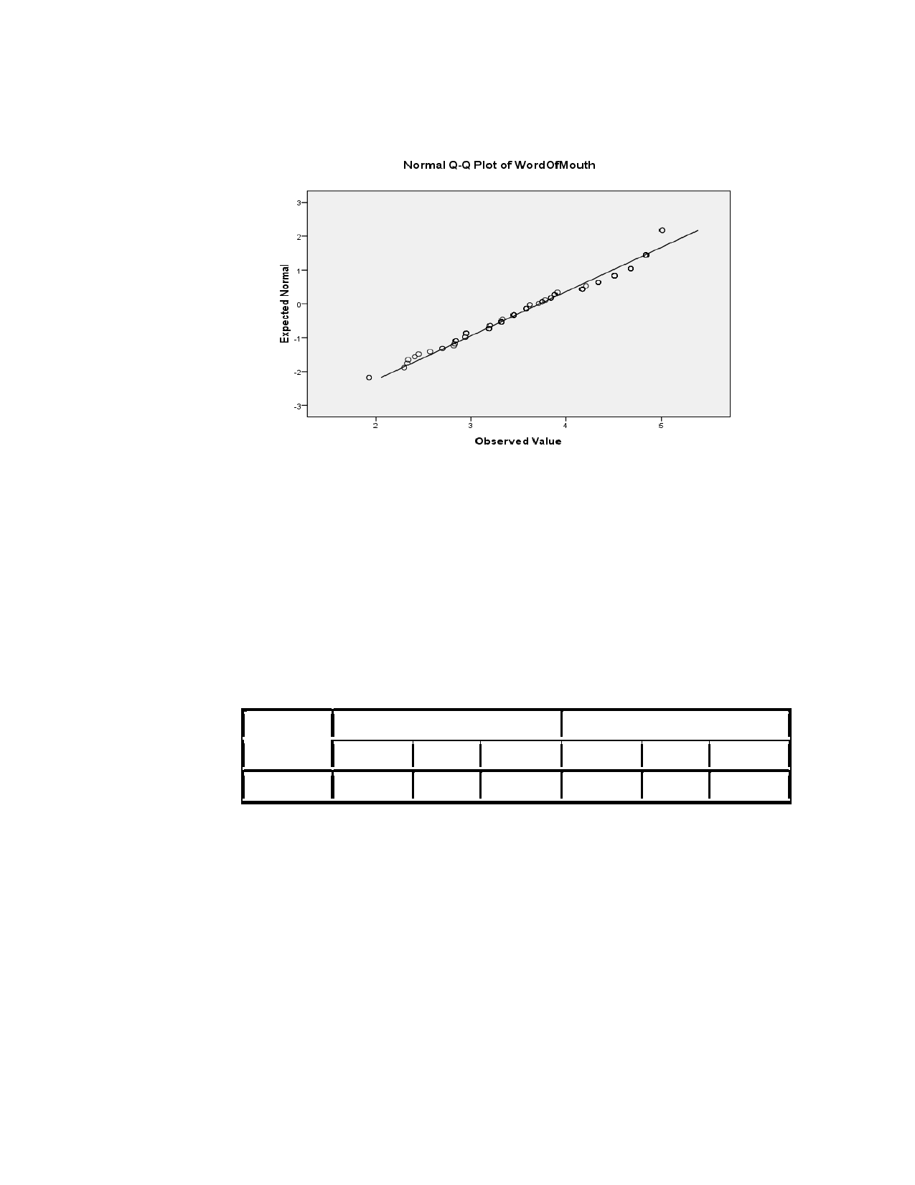71

Gambar 4.9 Grafik Normal Q-Q Plot Word of Mouth

Sumber : Hasil Pengolahan Data, 2010

Jika dilihat pada gambar 4.9, terlihat sebaran data variabel word of mouth

berkumpul disekitar garis uji yang mengarah ke kanan atas dan tidak ada data

yang terletak jauh dari sebaran data.

Tabel 4.14 Tests of Normality Word of Mouth

Tests of Normality

Kolmogorov-Smirnova Shapiro-Wilk

Statistic df Sig. Statistic df Sig.

WordOfMouth .083 100 .087 .969 100 .017

a. Lilliefors Significance Correction

Sumber : Hasil Pengolahan Data, 2010

Dilihat pada tabel 4.14, pada kolom Kolmogorov Smirnov, variabel word of mouth

memiliki sig = 0.087 > 0.05, maka data word of mouth berdistribusi normal.

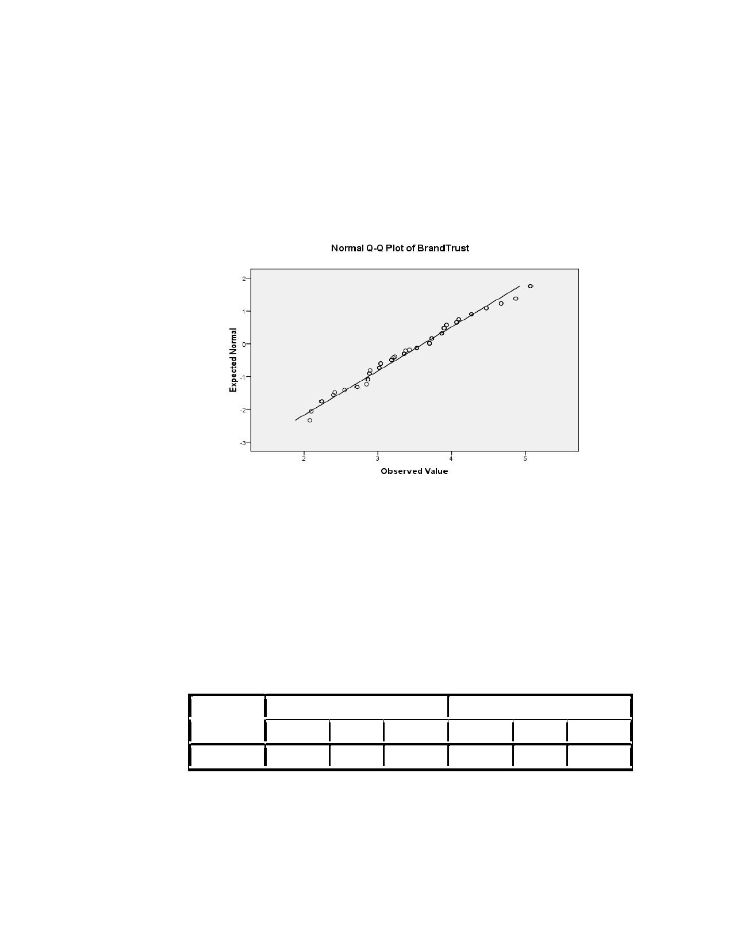72

4.5.2 Uji Normalitas Data Brand Trust

Untuk mengetahui apakah distribusi data brand trust normal atau tidak normal,

maka dilakukan uji normalitas dari data yang telah dikumpulkan dengan

menggunakan program SPSS. Hasilnya diperlihatkan pada gambar 4.10 berikut :

Gambar 4.10 Grafik Normal Q-Q Plot Brand Trust

Sumber : Hasil Pengolahan Data, 2010

Jika dilihat pada gambar 4.10, terlihat sebaran data variabel brand trust berkumpul

disekitar garis uji yang mengarah ke kanan atas dan tidak ada data yang terletak

jauh dari sebaran data.

Tabel 4.15 Tests of Normality Brand Trust

Tests of Normality

Kolmogorov-Smirnova Shapiro-Wilk

Statistic df Sig. Statistic df Sig.

BrandTrust .071 100 .200* .974 100 .046

a. Lilliefors Significance Correction

*. This is a lower bound of the true significance.
Sumber : Hasil Pengolahan Data, 2010

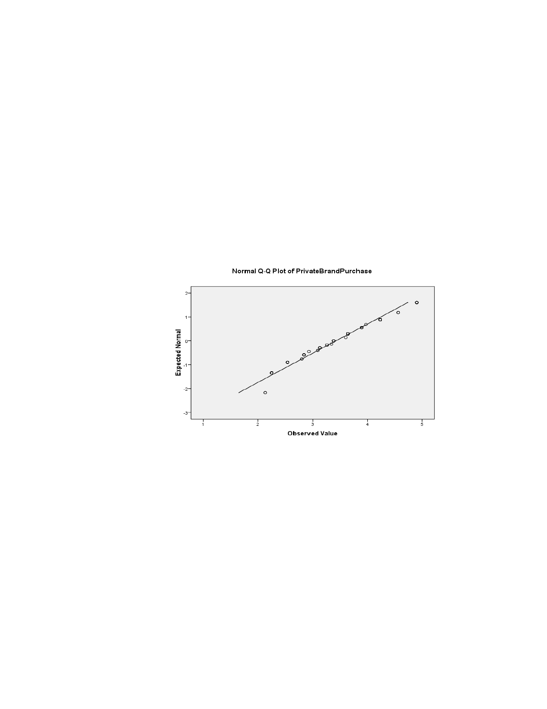73

Dilihat pada tabel 4.15, pada kolom Kolmogorov Smirnov, variabel brand trust

memiliki sig = 0.200 > 0.05, maka data brand trust berdistribusi normal.

4.5.3 Uji Normalitas Data Pembelian Private Brand

Untuk mengetahui apakah distribusi data pembelian private brand normal atau

tidak normal, maka dilakukan uji normalitas dari data yang telah dikumpulkan

dengan menggunakan program SPSS. Hasilnya diperlihatkan pada gambar 4.11

berikut :

Gambar 4.11 Grafik Normal Q-Q Plot Pembelian Private Brand

Sumber : Hasil Pengolahan Data, 2010

Jika dilihat pada gambar 4.11, terlihat sebaran data variabel pembelian private

brand berkumpul disekitar garis uji yang mengarah ke kanan atas dan tidak ada

data yang terletak jauh dari sebaran data.

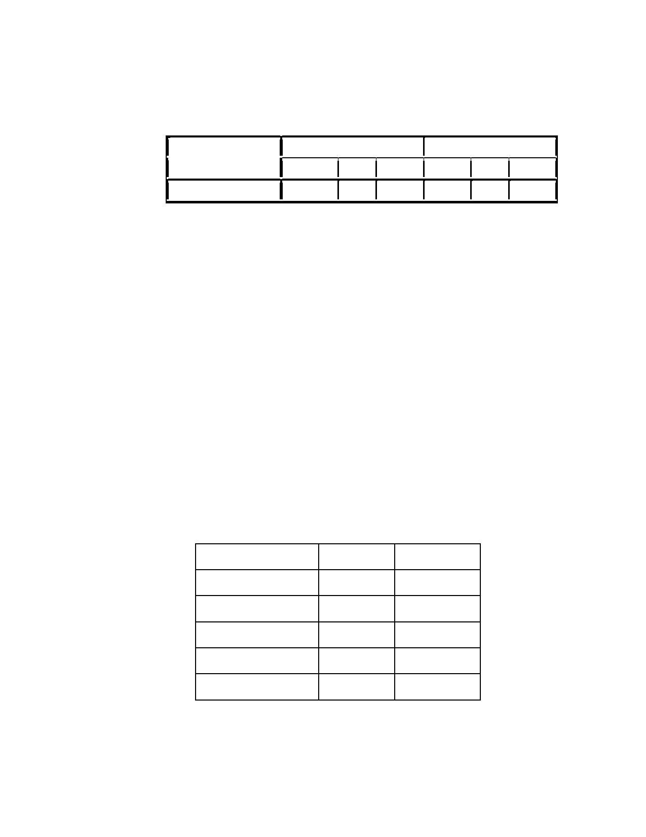74

Tabel 4.16 Tests of Normality Pembelian Private Brand

Tests of Normality

Kolmogorov-Smirnova Shapiro-Wilk

Statistic df Sig. Statistic df Sig.

PrivateBrandPurchase .084 100 .078 .947 100 .001

a. Lilliefors Significance Correction
Sumber : Hasil Pengolahan Data, 2010

Dilihat pada tabel 4.16, pada kolom Kolmogorov Smirnov, variabel pembelian

private brand memiliki sig = 0.078 > 0.05, maka data pembelian private brand

berdistribusi normal.

4.6 Transformasi Data Ordinal ke Interval

Data-data hasil kuesioner sebelum di analisis lebih lanjut harus mempunyai skala

interval. Untuk variabel X 1 , X 2 dan Y, data yang diperoleh dari kuesioner merupakan

data dalam skala ordinal, dan akan diubah menjadi data skala interval. Setelah dilakukan

transformasi data dari ordinal ke interval terhadap jawaban dari pernyataan variabel X 1 ,

X 2 dan Y, didapat nilai baru dari data dengan perubahan sebagai berikut :

Tabel 4.17 Transformasi Data Ordinal ke Interval Variabel Word of Mouth

Skala Ordinal

Alternatif Jawaban 1

Alternatif Jawaban 2

Alternatif Jawaban 3

Alternatif Jawaban 4

Alternatif Jawaban 5

Berubah

Menjadi

Menjadi

Menjadi

Menjadi

Menjadi

Skala Interval

1

2.09

2.93

3.83

5.01

Sumber : Hasil Pengolahan Kuesioner, 2010

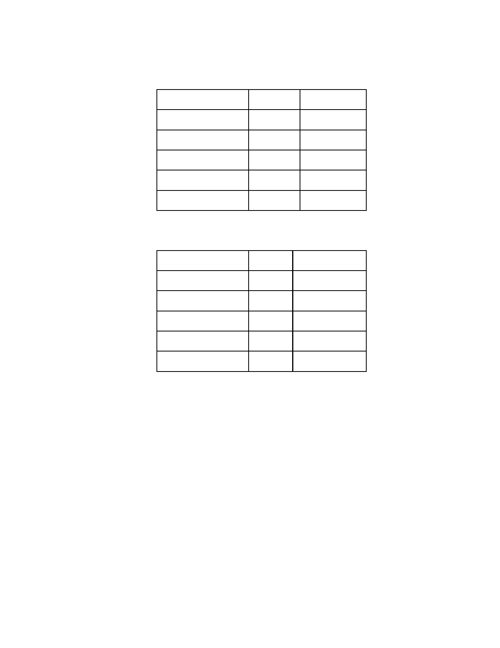75

Tabel 4.18 Transformasi Data Ordinal ke Interval Variabel Brand Trust

Skala Ordinal

Alternatif Jawaban 1

Alternatif Jawaban 2

Alternatif Jawaban 3

Alternatif Jawaban 4

Alternatif Jawaban 5

Berubah

Menjadi

Menjadi

Menjadi

Menjadi

Menjadi

Skala Interval

1

1.94

2.85

3.86

5.07

Sumber : Hasil Pengolahan Kuesioner, 2010

Tabel 4.19 Transformasi Data Ordinal ke Interval Variabel Pembelian Private Brand

Skala Ordinal

Alternatif Jawaban 1

Alternatif Jawaban 2

Alternatif Jawaban 3

Alternatif Jawaban 4

Alternatif Jawaban 5

Berubah

Menjadi

Menjadi

Menjadi

Menjadi

Menjadi

Skala Interval

1

2.25

3.12

3.88

4.90

Sumber : Hasil Pengolahan Kuesioner, 2010

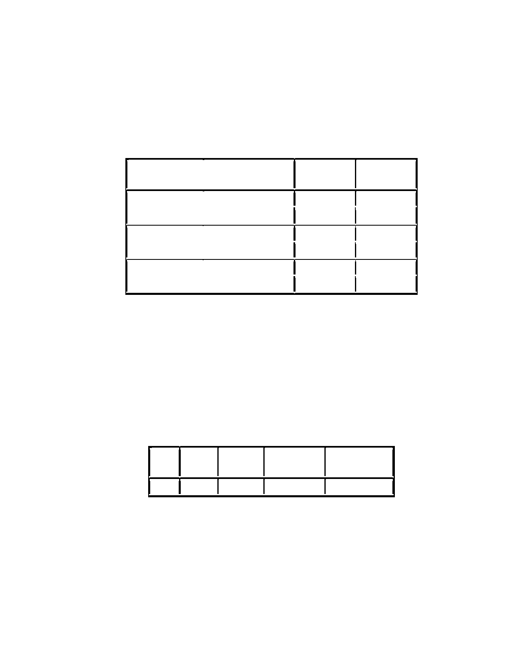76

4.7 Analisa Pengaruh Word of Mouth (X 1 ) Terhadap Pembelian Private Brand

Giant (Y)

Tabel 4.20 Korelasi Word of Mouth (X 1 ) Terhadap Pembelian Private Brand (Y)

Correlations

PrivateBrandPur
chase WordOfMouth

Pearson Correlation PrivateBrandPurchase 1.000 .651

WordOfMouth .651 1.000

Sig. (1-tailed) PrivateBrandPurchase . .000

WordOfMouth .000 .

N PrivateBrandPurchase 100 100

WordOfMouth 100 100
Sumber : Hasil Pengolahan Data, 2010

Berdasarkan tabel 4.20 didapatkan angka korelasi antara word of mouth (X 1 ) dengan

pembelian private brand (Y) sebesar 0,651. Hal ini menunjukkan hubungan yang kuat

antara word of mouth (X 1 ) terhadap pembelian private brand (Y). Korelasi positif

menunjukkan bahwa hubungan kedua variabel tersebut searah.

Tabel 4.21 Model Summary Word of Mouth (X 1 ) terhadap Pembelian Private Brand (Y)

Model Summaryb

Adjusted R Std. Error of the
Model R R Square Square Estimate

1 .651a .424 .418 .62448

a. Predictors: (Constant), WordOfMouth

b. Dependent Variable: PrivateBrandPurchase
Sumber : Hasil Pengolahan Data, 2010

Berdasarkan tabel 4.21, nilai R Square sebesar 0,424 (adalah penguadratan dari

koefisien korelasi 0,651 atau 0,651 2 ). Sumbangan word of mouth adalah sebesar KP =

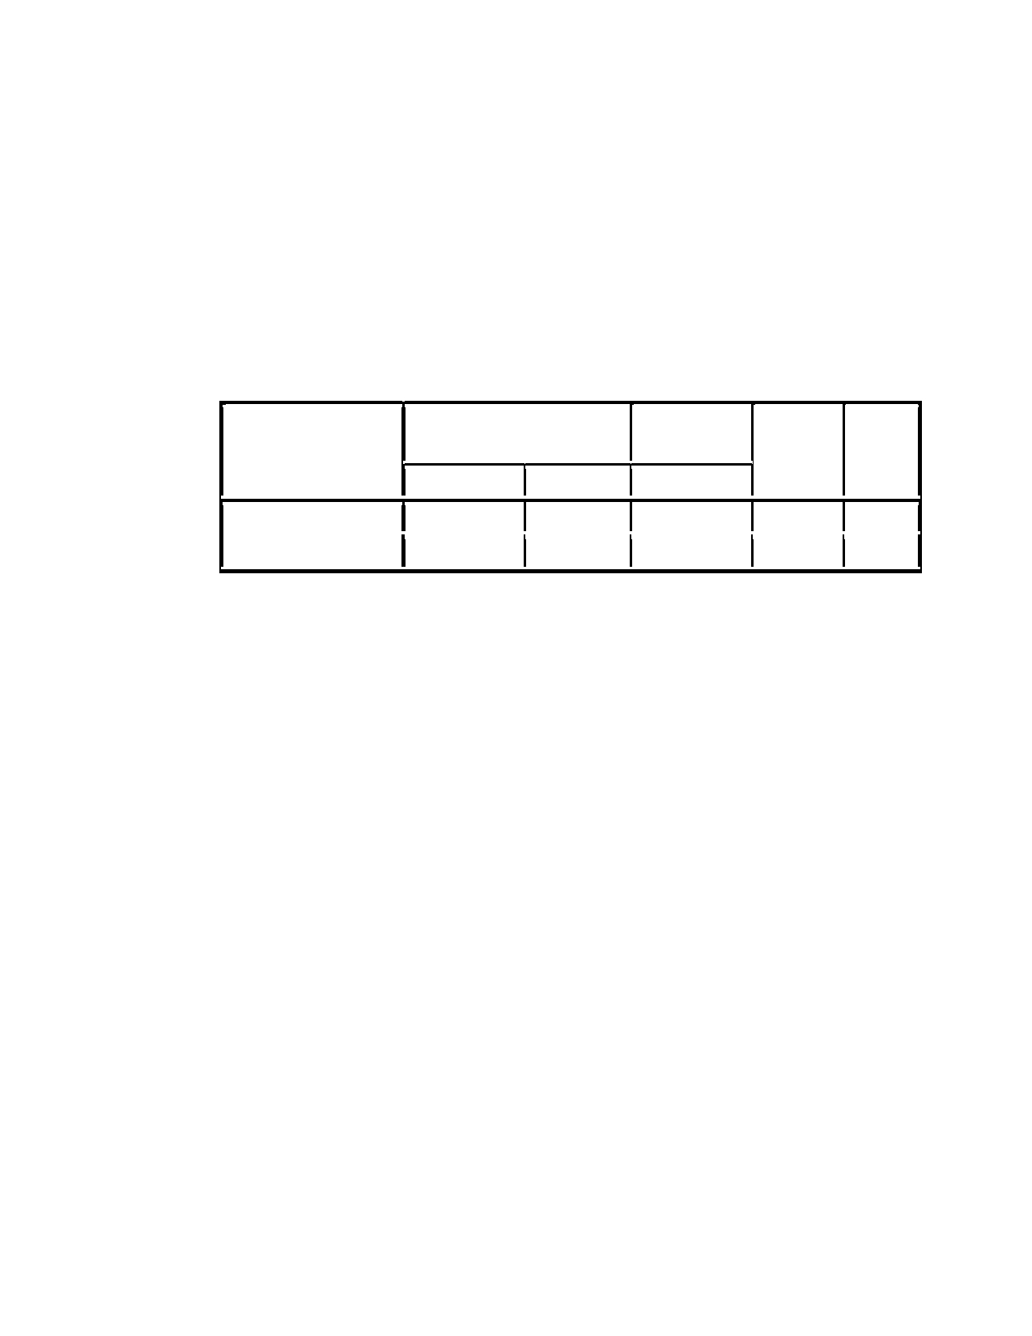77

r 2 x 100% = 0,651 2 x 100% = 42,4%, artinya sumbangan 42,4% variabel pembelian

private brand (Y) ini dipengaruhi oleh variabel word of mouth (X 1 ) dan sisanya sebesar

57,6% disebabkan oleh faktor-faktor lainnya yang tidak dapat dijelaskan dalam

penelitian ini.

Tabel 4.22 Coefficients Word of Mouth (X 1 ) Terhadap Pembelian Private Brand (Y)

Coefficientsa

Standardized
Unstandardized Coefficients Coefficients

Model B Std. Error Beta t Sig.

1 (Constant) .831 .311 2.668 .009

WordOfMouth .696 .082 .651 8.486 .000

a. Dependent Variable: PrivateBrandPurchase
Sumber : Hasil Pengolahan Data, 2010

Dari tabel 4.22 di atas maka dapat dibuat persamaan regresi :

Y = a + bX 1

Y = 0,831 + 0,651 X 1

Dimana X 1 = word of mouth

Konstanta sebesar 0,831 menyatakan bahwa jika tidak ada kenaikan nilai dari variabel

word of mouth maka nilai pembelian private brand Giant adalah 0,831.

Koefisien regresi sebesar 0,651 menyatakan bahwa setiap penambahan (karena tanda

+) satu skor atau nilai word of mouth akan memberikan kenaikan skor sebesar 0,651.

Uji Hipotesis

• Untuk T-1

Hipotesis :

Ho : tidak ada pengaruh yang signifikan antara word of mouth terhadap pembelian

private brand Giant

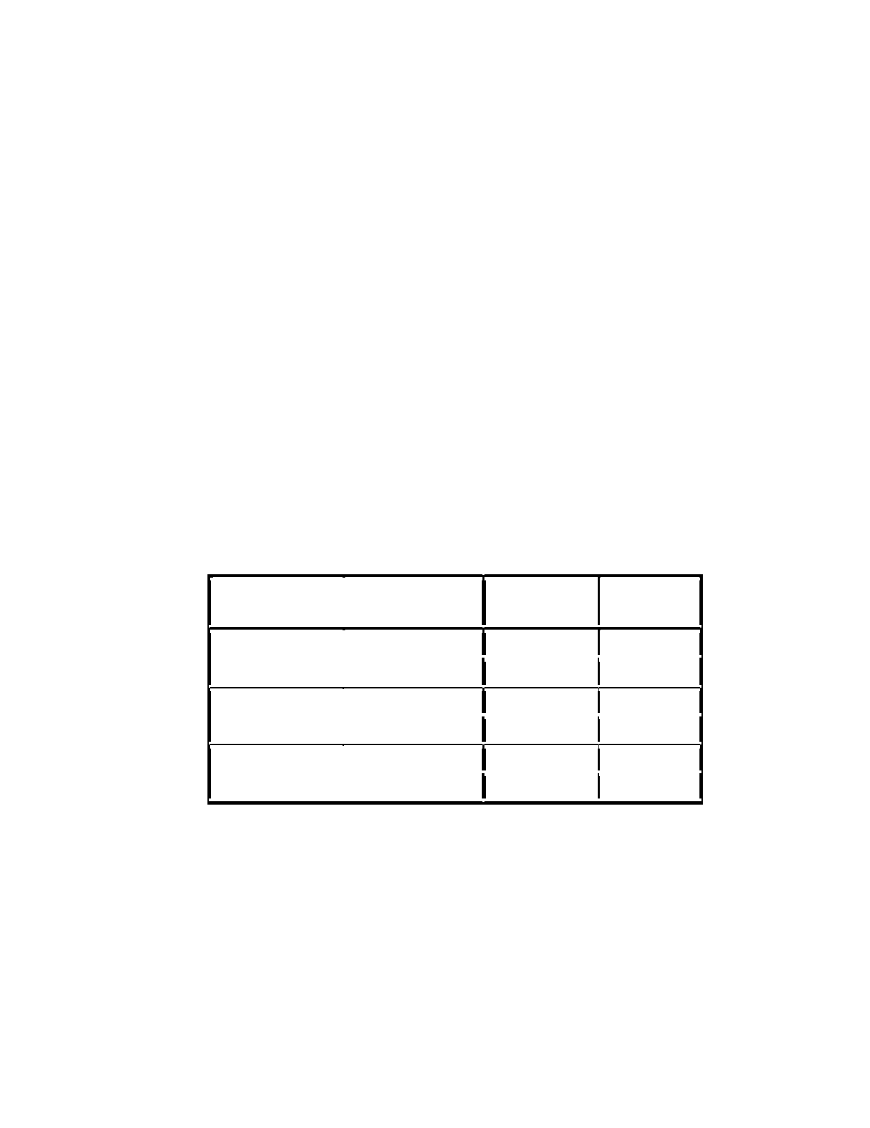78

Ha : ada pengaruh yang signifikan antara word of mouth terhadap pembelian

private brand Giant

Dasar Pengambilan Keputusan :

- Jika sig > 0,05 maka Ho diterima dan Ha ditolak, artinya tidak signifikan.

- Jika sig < 0,05 maka Ho ditolak dan Ha diterima, artinya signifikan.

Berdasarkan tabel 4.22 diatas dapat dilihat Sig. 0,000 < 0,05 dengan demikian Ho

ditolak, sehingga keputusannya adalah word of mouth berpengaruh secara

signifikan terhadap pembelian private brand Giant.

4.8 Analisa Pengaruh Brand Trust (X 2 ) terhadap Pembelian Private Brand Giant

(Y)

Tabel 4.23 Korelasi Brand Trust (X 2 ) terhadap Pembelian Private Brand (Y)

Correlations

PrivateBrandPurch
ase BrandTrust

Pearson Correlation PrivateBrandPurchase 1.000 .703

BrandTrust .703 1.000

Sig. (1-tailed) PrivateBrandPurchase . .000

BrandTrust .000 .

N PrivateBrandPurchase 100 100

BrandTrust 100 100
Sumber : Hasil Pengolahan Data, 2010

Berdasarkan tabel 4.23 didapatkan angka korelasi antara brand trust (X 2 ) dengan

pembelian private brand (Y) sebesar 0,703. Hal ini menunjukkan hubungan yang kuat

antara brand trust (X 2 ) terhadap pembelian private brand (Y). Korelasi positif

menunjukkan bahwa hubungan kedua variabel tersebut searah.

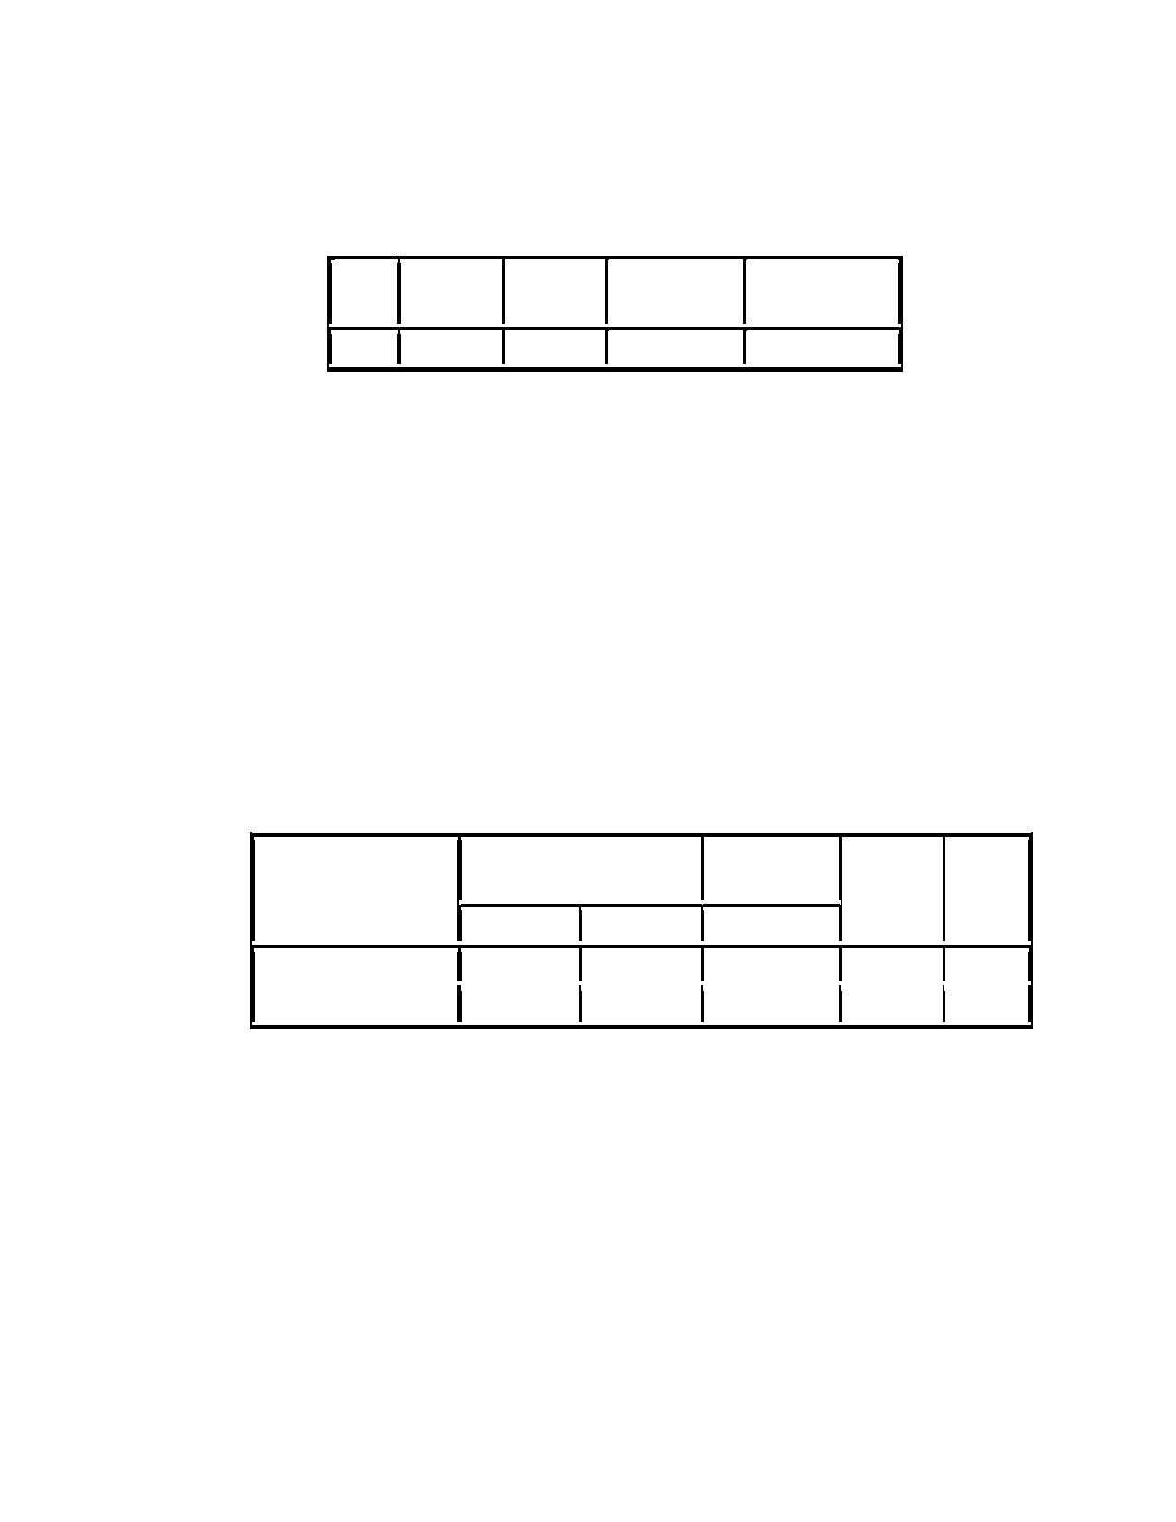79

Tabel 4.24 Model Summary Brand Trust (X 2 ) terhadap Pembelian Private Brand (Y)

Model Summaryb

Adjusted R Std. Error of the
Model R R Square Square Estimate

1 .703a .494 .488 .58533

a. Predictors: (Constant), BrandTrust

b. Dependent Variable: PrivateBrandPurchase
Sumber : Hasil Pengolahan Data, 2010

Berdasarkan tabel 4.24, nilai R Square sebesar 0,494 (adalah penguadratan dari

koefisien korelasi 0,703 atau 0,703 2 ). Sumbangan brand trust adalah sebesar KP = r 2 x

100% = 0,703 2 x 100% = 49,4%, artinya sumbangan 49,4% variabel pembelian private

brand (Y) ini dijelaskan oleh variabel brand trust (X 2 ) dan sisanya sebesar 50,6%

disebabkan oleh faktor-faktor lainnya yang tidak dapat dijelaskan dalam penelitian ini.

Tabel 4.25 Coefficients Brand Trust (X 2 ) Terhadap Pembelian Private Brand (Y)

Coefficientsa

Standardized
Unstandardized Coefficients Coefficients

Model B Std. Error Beta t Sig.

1 (Constant) .625 .292 2.141 .035

BrandTrust .773 .079 .703 9.773 .000

a. Dependent Variable: PrivateBrandPurchase
Sumber : Hasil Pengolahan Data, 2010

Dari tabel 4.25 di atas maka dapat dibuat persamaan regresi :

Y = a + bX 2

Y = 0,625 + 0,703 X 2

Dimana X 2 = brand trust

80

Konstanta sebesar 0,625 menyatakan bahwa jika tidak ada kenaikan nilai dari variabel

brand trust maka nilai pembelian private brand Giant adalah 0,625.

Koefisien regresi sebesar 0,703 menyatakan bahwa setiap penambahan (karena tanda

+) satu skor atau nilai brand trust akan memberikan kenaikan skor sebesar 0,703.

Uji Hipotesis

• Untuk T-2

Hipotesis :

Ho : tidak ada pengaruh yang signifikan antara brand trust terhadap pembelian

private brand Giant

Ha : ada pengaruh yang signifikan antara brand trust terhadap pembelian private

brand Giant

Dasar Pengambilan Keputusan :

- Jika sig > 0,05 maka Ho diterima dan Ha ditolak, artinya tidak signifikan.

- Jika sig < 0,05 maka Ho ditolak dan Ha diterima, artinya signifikan.

Berdasarkan tabel 4.25 diatas dapat dilihat Sig. 0,000 < 0,05 dengan demikian Ho

ditolak, sehingga keputusannya adalah brand trust berpengaruh secara signifikan

terhadap pembelian private brand Giant.

81

4.9 Analisa Pengaruh Word of Mouth (X 1 ) dan Brand Trust (X 2 ) Secara Simultan

Terhadap Pembelian Private Brand Giant (Y)

Tabel 4.26 Model Summary X 1 dan X 2 Terhadap Y

Model Summaryb

Adjusted R Std. Error of the
Model R R Square Square Estimate

1 .739a .546 .537 .55705

a. Predictors: (Constant), WordOfMouth, BrandTrust

b. Dependent Variable: PrivateBrandPurchase
Sumber : Hasil Pengolahan Data, 2010

Berdasarkan pada tabel 4.26, korelasi (R) antara word of mouth dan brand trust dengan

pembelian private brand adalah sebesar 0,739. Hal ini menunjukkan hubungan yang

kuat antara word of mouth (X 1 ) dan brand trust (X 2 ) terhadap pembelian private brand

(Y). Korelasi positif menunjukkan bahwa hubungan variabel X1 dan X 2 dengan Y adalah

searah.

Nilai R Square sebesar 0,546 (adalah penguadratan dari koefisien korelasi 0,739 atau

0,739 2 ). Sumbangan word of mouth (X 1 ) dan brand trust (X 2 ) adalah sebesar KP =

r 2 x 100% = 0,739 2 x 100% = 54,6%, artinya sumbangan 54,6% variabel pembelian

private brand (Y) ini dijelaskan oleh variabel word of mouth (X 1 ) dan brand trust (X 2 )

sedangkan sisanya sebesar 45,4% disebabkan oleh faktor-faktor lainnya yang tidak

dapat dijelaskan dalam penelitian ini.

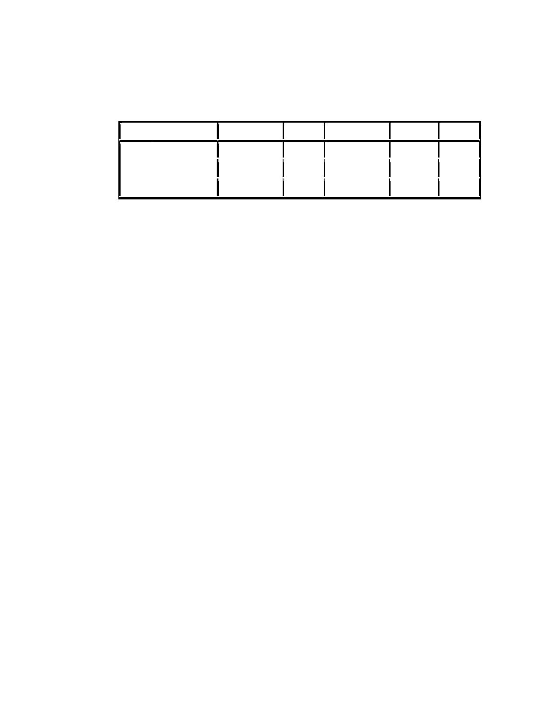82

Tabel 4.27 ANOVA X 1 dan X 2 Terhadap Y

ANOVAb

Model Sum of Squares df Mean Square F Sig.

1 Regression 36.198 2 18.099 58.326 .000a

Residual 30.100 97 .310

Total 66.298 99

a. Predictors: (Constant), WordOfMouth, BrandTrust

b. Dependent Variable: PrivateBrandPurchase
Sumber : Hasil Pengolahan Data, 2010

Uji Hipotesis

• Untuk T-3

Hipotesis :

Ho : tidak ada pengaruh antara word of mouth dan brand trust secara simultan

dan signifikan terhadap pembelian private brand Giant

Ha : ada pengaruh antara word of mouth dan brand trust secara simultan dan

signifikan terhadap pembelian private brand Giant

Dasar Pengambilan Keputusan :

- Jika sig > 0,05 maka Ho diterima dan Ha ditolak, artinya tidak signifikan.

- Jika sig < 0,05 maka Ho ditolak dan Ha diterima, artinya signifikan.

Dari tabel 4.27 diatas dapat dilihat Sig. 0,000 < 0,05 dengan demikian Ho ditolak,

sehingga keputusannya adalah word of mouth dan brand trust berpengaruh secara

simultan dan signifikan terhadap pembelian private brand Giant.

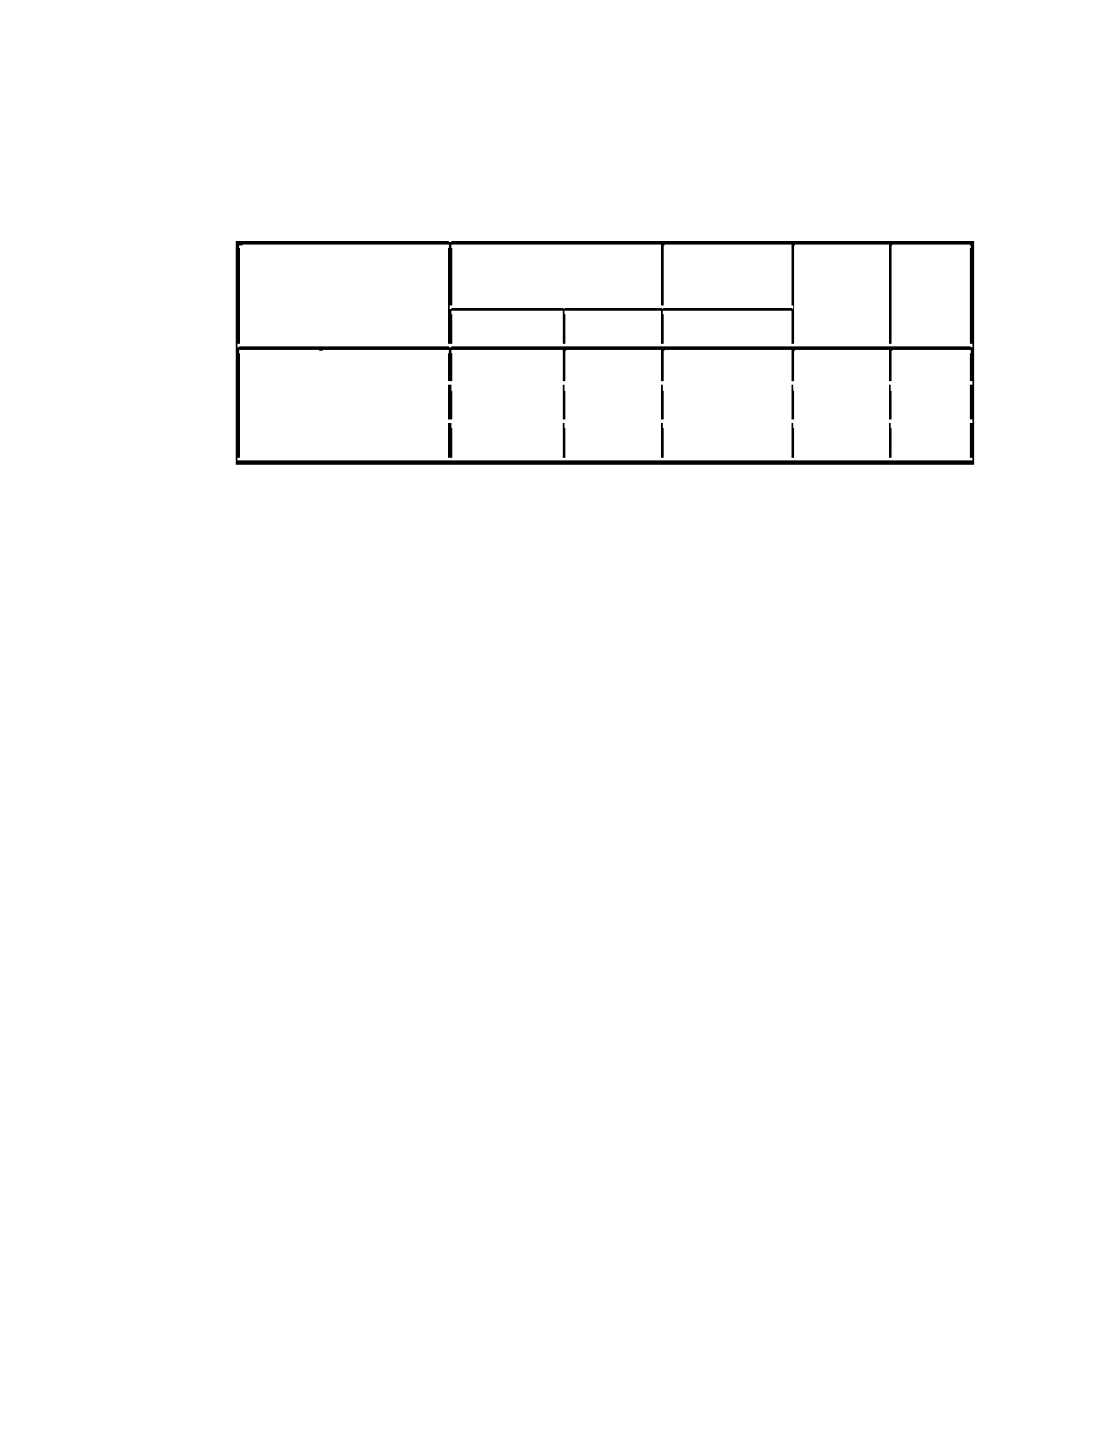83

Tabel 4.28 Coefficients X 1 dan X 2 Terhadap Y

Coefficientsa

Standardized
Unstandardized Coefficients Coefficients

Model B Std. Error Beta t Sig.

1 (Constant) .235 .301 .782 .436

WordOfMouth .339 .101 .317 3.347 .001

BrandTrust .533 .104 .484 5.115 .000

a. Dependent Variable: PrivateBrandPurchase
Sumber : Hasil Pengolahan Data, 2010

Dari tabel 4.28 di atas maka dapat dibuat persamaan regresi :

Y = a + b X1 + b X 2

Y = 0,235 + 0,317 X 1 + 0,484 X 2

Dimana :

Y = Pembelian Private Brand Giant

X 1 = Word of Mouth

X 2 = Brand Trust

• Konstanta sebesar 0,235 menyatakan bahwa jika tidak ada kenaikan nilai dari

variabel word of mouth dan brand trust maka nilai pembelian private brand Giant

adalah sebesar 0,235.

• Koefisien regresi X 1 sebesar 0,317 menyatakan bahwa setiap penambahan (karena

tanda +) satu skor atau nilai variabel word of mouth maka akan memberikan

kenaikan skor terhadap pembelian private brand Giant sebesar 0,317.

• Koefisien regresi X 2 sebesar 0,484 menyatakan bahwa setiap penambahan (karena

tanda +) satu skor atau nilai variabel brand trust maka akan memberikan kenaikan

skor terhadap pembelian private brand Giant sebesar 0,484.

84

4.10 Implikasi Hasil Penelitian

Implikasi hasil penelitian ini yaitu setelah semua data dan hasil analisis selesai

dilakukan, maka selanjutnya dilakukan analisis kontribusi untuk mengetahui seberapa

besar kontribusi antara word of mouth dan brand trust terhadap pembelian private

brand Giant.

Setelah dilakukan analisis pengaruh antara word of mouth dan brand trust

terhadap pembelian private brand Giant, maka diperoleh kesimpulan bahwa word of

mouth dan brand trust menunjukkan kontribusi yang signifikan terhadap pembelian

private brand Giant baik secara parsial (individu) maupun secara bersama-sama

(simultan).

Hasil analisis nya adalah sebagai berikut :

T1 untuk mengetahui apakah ada pengaruh word of mouth terhadap pembelian

private brand Giant

a) Korelasi antara word of mouth terhadap pembelian private brand adalah

sebesar 0,651 yang artinya hubungan kedua variabel kuat dan searah.

b) Ho ditolak yang artinya terdapat pengaruh yang positif dan signifikan antara

word of mouth terhadap pembelian private brand Giant.

c) Besarnya kontribusi word of mouth terhadap pembelian private brand Giant

sebesar 42,4 % dan sisanya sebesar 57,6% dipengaruhi oleh faktor-faktor

atau variabel lain yang tidak dapat dijelaskan dalam penelitian ini.

Berdasarkan pada teori bahwa word of mouth memang diakui sebagai alat atau

perantara yang kuat dalam mempengaruhi pilihan konsumen untuk melakukan

pembelian (Ho Lai Ying, Cindy M.Y. Chung, 2006). Maka penting bagi Giant untuk

membuat produk private brand nya bisa menciptakan kepuasan bagi pelanggan yang

mengkonsumsinya untuk pertama kali. Tingkat kepuasan yang terbentuk itu akan

menjadikan pelanggan loyal dan selanjutnya akan menciptakan pengalaman yang

85

positif yang akan mempengaruhi perilakunya di masa yang akan datang, termasuk

mereferensikannya kepada calon pelanggan lain. Word of mouth akan mudah terjadi

apabila perusahaan dapat membuat konsumen merasa senang dan perusahaan dapat

menciptakan produk yang mempunyai karakteristik tersendiri agar menarik di

bicarakan seperti dari packaging dan guarantee nya (Andy Sernovitz, 2006; hal 9-12).

Giant harus meningkatkan pelayanan yang prima, memperbaiki masalah-masalah yang

terjadi sehingga konsumen merasa senang dan merasa bergairah untuk membicarakan

produk private brand Giant kepada teman-teman dan keluarga mereka sehingga

komunikasi wom ini akan mempengaruhi konsumen dalam melakukan keputusan

pembelian.

T2 untuk mengetahui apakah ada pengaruh brand trust terhadap pembelian

private brand Giant

a) Korelasi antara brand trust terhadap pembelian private brand adalah sebesar

0,703 yang artinya hubungan kedua variabel kuat dan searah.

b) Ho ditolak yang artinya terdapat pengaruh yang positif dan signifikan antara

brand trust terhadap pembelian private brand Giant.

c) Besarnya kontribusi brand trust terhadap pembelian private brand Giant

sebesar 49,4% dan sisanya sebesar 50,6% dipengaruhi oleh faktor-faktor

atau variabel lain yang tidak dapat dijelaskan dalam penelitian ini.

Berdasarkan pada teori bahwa brand trust memang memainkan peran dalam proses

pengambilan keputusan konsumen (Sherriff T.K. Luk, Leslie S.C. Yip, 2008). Dari hasil

analisis penelitian, brand trust memberikan pengaruh yang lebih besar dibandingkan

dengan word of mouth maka Giant perlu untuk terus menjaga dan meningkatkan

kualitas dari produk-produk private brand nya dan yang paling penting adalah

meningkatkan kualitas pelayanan karena brand intention lebih besar pengaruhnya

dalam pembentukan loyalitas sebuah merek daripada brand reliability. Kualitas

86

pelayanan ini antara lain seperti customer service yang cepat dan tanggap dalam

melayani kepentingan dan keperluan konsumen, keramahan dari karyawan-karyawan

Giant dan adanya pemberian informasi yang jujur terkait dengan adanya keluhan-

keluhan konsumen. Selain itu penting bagi Giant untuk menghasilkan produk-produk

private brand dengan kualitas yang baik dan bersaing, yang tidak hanya terkenal

sebagai produk dengan harga yang murah. Hal ini penting untuk meyakinkan

konsumen bahwa produk private brand Giant dapat diandalkan dan bertanggung jawab

atas kepentingan dan keselamatan dari konsumen terutama untuk produk-produk yang

customer involvement nya rendah. Hal ini dapat dilakukan dengan cara menampilkan

nomor telepon suara pelanggan, cara pemakaian dan manfaat produk pada kemasan

karena informasi-informasi ini menggambarkan kepedulian perusahaan terhadap

konsumen. Stimuli seperti ini akan menciptakan persepsi konsumen yang baik

terhadap suatu merek dan mempengaruhi konsumen untuk melakukan pembelian

(Delgado Ballester dan Munuera Aleman, 2005). Giant juga harus menjaga hubungan

baik dengan pemasok manufakturnya agar produk-produk private brand yang

dihasilkan tetap terjaga kualitasnya.

T3 untuk mengetahui apakah ada pengaruh word of mouth dan brand trust secara

simultan terhadap pembelian private brand Giant

a) Korelasi antara word of mouth dan brand trust terhadap pembelian private

brand adalah sebesar 0,739 yang artinya hubungan ketiga variabel kuat dan

searah.

b) Ho ditolak yang artinya terdapat pengaruh yang positif dan signifikan antara

word of mouth dan brand trust secara simultan terhadap pembelian private

brand Giant.

c) Besarnya kontribusi word of mouth dan brand trust terhadap pembelian

private brand Giant sebesar 54,6% dan sisanya sebesar 45,4% dipengaruhi

87

oleh faktor-faktor atau variabel lain yang tidak dapat dijelaskan dalam

penelitian ini.

Berdasarkan pada teori, konsumen lebih mempercayai rekomendasi dari teman dan

keluarga pada saat memutuskan untuk membeli sebuah produk

(http://www.astaga.com/content/word-mouth-marketing-efektif-bangun-kredibilitas-

brand, 2009). Giant harus meningkatkan dan menjaga kualitas dari produk-produk

private brand nya agar konsumen bisa merasa senang dan puas dimana komunikasi

word of mouth akan mudah terjadi jika perusahaan dapat membuat konsumen merasa

senang akan produk yang dihasilkan perusahaan, selain itu juga Giant perlu untuk

meyakinkan konsumen bahwa produk private brand nya dapat diandalkan dan

bertanggung jawab atas kepentingan dan keselamatan dari konsumen sehingga akan

mempengaruhi konsumen dalam melakukan pembelian.

Hasil analisis menunjukkan bahwa brand trust lebih berpengaruh dalam pembelian

private brand Giant dibandingkan word of mouth. Sehingga demikian maka variabel

brand trust berpotensi besar mempengaruhi pembelian private brand Giant secara

signifikan. Namun jika perusahaan ingin meningkatkan pembelian private brand nya,

maka kontribusi word of mouth dan brand trust harus dilakukan bersama-sama.

